ПРИДНІПРОВСЬКА ДЕРЖАВНА АКАДЕМІЯ БУДІВНИЦТВА
ТА АРХІТЕКТУРИ

Навчально-науковий інститут інноваційних освітніх технологій
(повне найменування інституту, факультету)
Кафедра експлуатації та ремонту машин
(повна назва кафедри)

кваліфікаційна робота

на тему Дослідження автомобільного дизельного двигуна на базі
програмного комплексу «Дизель -РК»

Виконав: здобувач вищої освіти
другий (магістерський) .
^{(рівень вищої освіти)}
спеціальності
274 «Автомобільний транспорт» .
^{(шифр і назва спеціальності)}
освітньої програми
ОПП «Автомобільний транспорт» . (вид та назва освітньої програми)
групи АТз-19мп .

Володимир НІКОЛАЄНКО
. ^{(ім’я та прізвище здобувача)}
Керівник | Тетяна КОЛЕСНІКОВА
^{(ім’я та прізвище)}
Рецензент
^{(ім’я та прізвище)}

Оцінка захисту кваліфікаційної роботи
_________________________________
(сума балів, оцінка ECTS, оцінка за національною шкалою,)
Секретар ЕК __________ / Віталій Богомолов /
(підпис) (ім’я та прізвище секретаря ЕК )

Дніпро – 2020
ПРИДНІПРОВСЬКА ДЕРЖАВНА АКАДЕМІЯ БУДІВНИЦТВА
ТА АРХІТЕКТУРИ

Інститут, факультет Навчально-науковий інститут інноваційних освітніх технологій

Кафедра експлуатації та ремонту машин

Рівень вищої освіти другий (магістерський)

Спеціальність 274 «Автомобільний транспорт»

^{(шифр та назва)}

Освітня програма ОПП «Автомобільний транспорт»

^{(вид та назва)}

ЗАТВЕРДЖУЮ
Завідувач кафедри ____________
к.т.н. Олександр Лиходій ..
« 06 » жовтня 2020 року

З А В Д А Н Н Я

До виконання кваліфікаційної роботи

Здобувачу вищої освіти

Володимиру НІКОЛАЄНКО
^{(ім’я та прізвище)}

1. Тема роботи | Дослідження автомобільного дизельного двигуна на базі
програмного комплексу «Дизель -РК»
керівник роботи |  | доц., к.т.н. Тетяна КОЛЕСНІКОВА
( ім’я та прізвище, науковий ступінь, вчене звання)

затверджені наказом ректора від « 06 » жовтня 2020 року № 459-кс
2. Строк подання роботи до захисту « 03 » грудня 2020 року

3. Вихідні дані до роботи | Чотирициліндровий, рядний, дизельний двигун  з наддувом, діаметр циліндра 99 мм,
хід поршня 104 мм, ступінь стиску 17.
4. Зміст кваліфікаційної роботи (перелік питань, які потрібно розробити)
Вступ.1. Літературний огляд математичних моделей для дослідження робочих процесів ДВЗ. 2. Розрахунок робочого процесу на базі програмного
комплексу «Дизель -РК». 3. Аналіз результатів розрахунків. Висновки.
Список використаних джерел. Додатки.
РЕФЕРАТ

Пояснювальна записка до кваліфікаційної роботи на тему «Дослідження автомобільного дизельного двигуна на базі програмного комплексу «Дизель -РК»» складається із 75 аркушів формату А4, на яких містяться три розділи, 14 таблиць, 42 рисунка, 18 джерел інформації.
Об'єкт дослідження - робочий процес чотирициліндрового дизельного двигуна внутрішнього згоряння з турбонаддувом.
Предмет дослідження - вплив процесів подачі палива, сумішоутворення і згоряння на робочий процес дизельного чотирициліндрового двигуна з турбонаддувом.
Метою кваліфікаційної роботи є дослідження робочого процесу автомобільного дизельного двигуна з урахуванням процесів подачі палива, сумішоутворення і згоряння на базі програмного комплексу «Дизель – РК».
Наукова новизна очікуваних результатів. Змодельоване робочий процес дизельного двигуна на базі програмного комплексу «Дизель - РК», обрана нова форма камери згоряння, визначені параметри форсунки, палива і наддуву. Одержані нові показники робочого процесу двигуна. Проведено оптимізацію двигуна на базі програмного комплексу «Дизель - РК».

КЛЮЧОВІ СЛОВА: ДИЗЕЛЬНИЙ ДВИГУН, МОДЕЛЬ, РОБОЧИЙ ПРОЦЕС, ЦИЛИНДР, ПОТУЖНІСТЬ, КАМЕРА ЗГОРЯННЯ, ПРОГРАМНИЙ КОМПЛЕКС, ОПТИМІЗАЦІЯ.

ЗМІСТ
Стор.
ВСТУП 5
1. ЛІТЕРАТУРНИЙ ОГЛЯД МАТЕМАТИЧНИХ МОДЕЛЕЙ
ДЛЯ ДОСЛІДЖЕННЯ РОБОЧИХ ПРОЦЕСІВ ДВЗ 7
  - Термодинамічні моделі ДВЗ 8
  - Моделі на основі рішення задач просторової гідродинаміки 19
1.3. Огляд програмного комплексу «Дизель – РК» 23
Висновки до першого розділу 38
2. РОЗРАХУНОК РОБОЧОГО ПРОЦЕСУ ДВИГУНА
НА БАЗІ ПРОГРАМНОГО КОМПЛЕКСУ «ДИЗЕЛЬ - РК» 41
2.1. Тепловий розрахунок двигуна на базі програмного комплексу
«Дизель - РК» 42
2.2. Оптимізація параметрів автомобільного дизеля 52
Висновки до другого розділу 57
3. АНАЛІЗ РЕЗУЛЬТАТІВ РОЗРАХУНКІВ 59
Висновки до третього розділу 62
ВИСНОВКИ 64
СПИСОК ВИКОРИСТАНИХ ДЖЕРЕЛ 66
ДОДАТКИ
Додаток А Розрахунок робочого процесу двигуна на базі програмного комплексу «Дизель - РК» 69
Додаток Б Розрахунок робочого циклу двигуна за методикою
Гриневецького-Мазінга 74
ВІДОМІСТЬ КВАЛІФІКАЦІЙНОЇ РОБОТИ 76

ВСТУП

В даний час розробка нових і вдосконалення двигунів внутрішнього згоряння, що випускаються, не уявляється без проведення розрахункових досліджень на ЕОМ. Особливу актуальність математичне моделювання та комп'ютерна оптимізація ДВЗ набувають в умовах посилення нормативів на шкідливі викиди з відпрацьованими газами, вимогами високої питомої потужності і економічності, коли обсяг і вартість експериментальних робіт радикальним чином зростають.
Зважаючи на дефіцит необхідного програмного забезпечення, що дозволяє вирішувати зазначені завдання, основна частина досліджень в даний час проводиться експериментально.
Існуючі розрахункові методи і програми, що їх реалізують, для моделювання процесів в ДВЗ можна розділити на термодинамічні та чисельні методи механіки рідини і газу або CFD (Computational Fluid Dynamic), однак і ті й інші не дозволяють на сьогоднішній день повною мірою вирішувати задачі оптимізації робочих процесів ДВЗ з-за відсутності в своєму складі достатньо надійних методів розрахунку сумішоутворення і згоряння в дизелях та недостатньої швидкодії.
Основні можливості програми Дизель-РК багато в чому аналогічні широко відомим програмним продуктам: BOOST (AVL), WAVE (Ricardo), GT-Power (Gamma Technoligies). Однак, крім загальноприйнятих, програма ДИЗЕЛЬ-РК має додаткові, принципово нові можливості, які відсутні в інших програмах, орієнтованих в першу чергу на моделювання газодинамічних процесів в розгалужених трубопроводах. Програма Дизель-РК не дозволяє досліджувати нерівномірність очищення і наповнення окремих циліндрів, не розглядає несталі процеси, як зазначені вище програми; вона в першу чергу орієнтована на процеси сумішоутворення і згоряння в циліндрі, розглядаючи нестаціонарні течії лише в каналах, що з'єднують циліндр з іншими елементами газоповітряного тракту.
Допущення про те, що все циліндри працюють ідентично дозволяє істотно економити час рахунку, що робить можливим ставити і вирішувати оптимізаційні дослідницькі завдання. Розрахункові дослідження можуть бути проведені дуже швидко і без великих витрат. Програма не пред'являє високих вимог до комп'ютера. В результаті кожного розрахунку, в зручній формі виводиться інформація про позитивні і негативні фактори розвитку кожної з паливних струменів, включаючи їх взаємодія між собою. Це дозволяє крок за кроком проводити оптимальне проектування камери згоряння і конструкції розпилювача, домагаючись найвигіднішого розвитку паливних струменів з мінімальними втратами від взаємодії їх між собою. Володіючи досконалою моделлю згоряння і засобами оптимізації, програма «Дизель-РК» є професійним інструментом дослідника і розробника ДВЗ.
Метою є дослідження робочого процесу автомобільного дизельного двигуна з урахуванням процесів подачі палива, сумішоутворення і згоряння на базі програмного комплексу «Дизель -РК».
Об'єкт дослідження - робочий процес чотирициліндрового дизельного двигуна внутрішнього згоряння з турбонаддувом.
Предмет дослідження - вплив процесів подачі палива, сумішоутворення і згоряння на робочий процес дизельного чотирициліндрового двигуна з турбонаддувом.
Завдання:
- провести літературний огляд математичних моделей для дослідження робочих процесів ДВЗ;
- виконати розрахунок робочого процесу двигуна на базі програмного комплексу «Дизель - РК» та змоделювати його робочий процес;
- провести оптимізацію параметрів автомобільного дизеля;
- проаналізувати результатів розрахунків.

РОЗДІЛ 1
ЛІТЕРАТУРНИЙ ОГЛЯД МАТЕМАТИЧНИХ МОДЕЛЕЙ
ДЛЯ ДОСЛІДЖЕННЯ РОБОЧИХ ПРОЦЕСІВ ДВЗ

В даний час у всьому світі проектування і доведення ДВЗ не мислиться без проведення математичного моделювання та комп'ютерної оптимізації.
Актуальність проведення таких робіт все більше зростає з посиленням нормативів, що обмежують викиди шкідливих речовин, вимог економічності і високої питомої потужності двигунів. Попереднє розрахункове опрацювання питань, пов'язаних з удосконаленням робочих процесів ДВЗ, паливної апаратури і систем повітропостачання, дозволяє істотно скоротити обсяг дорогих експериментальних робіт. При цьому програмне забезпечення, що застосовується для цих цілей, повинне дозволяти моделювати відповідні процеси з достатньою точністю. Чим повніше математична модель охоплює розглянуті фізичні процеси і коректніше їх описує, тим точніше і надійніше може бути отриманий результат.
Ще однією, дуже важливою властивістю має володіти програмне забезпечення - можливістю вирішувати складні оптимізаційні задачі.
Недостатньо отримати в розрахунку гарний збіг з експериментом: для вирішення практичних завдань необхідно знайти ефективні шляхи вдосконалення конструкції, відшукати оптимальні значення багатьох конструктивних факторів, які по-різному впливають на робочий процес, і, часом, призводять до конфліктних ситуацій. Наприклад, необхідно знайти таке поєднання форми камери згоряння, конструкції паливної апаратури та характеристики впорскування, яке забезпечить одночасне зниження і витрати палива та емісії NOx.
Математичне моделювання робочих процесів ДВЗ може бути застосоване для наступного переліку завдань:
1. Прогнозування і вдосконалення характеристик двигунів.
2. Вдосконалення системи турбонаддуву.
3. Оптимізація сумішоутворення і згоряння для забезпечення заданих норм токсичності і мінімальної витрати палива: оптимізація величини ступеня стиску, оптимізація випередження впорскування, оптимізація характеристики впорскування (включаючи стратегію багаторазового впорскування), оптимізація форми камери згоряння і параметрів паливної апаратури.
4. Вдосконалення системи газообміну. Оптимізація фаз газорозподілу, оптимальне проектування впускних і випускних каналів і вікон, оптимальне проектування трубопроводів (колекторів).
5. Вдосконалення роботи ДВЗ на несталих режимах і оптимізація алгоритмів системи управління.
Для рішення широкого кола задач методами математичного моделювання в даний час використовується програмне забезпечення, що реалізує математичні моделі двох основних класів:
1. Термодинамічні моделі ДВЗ, які розглядають двигун як сукупність термодинамічних систем. (Ці програми мають найбільше поширення).
2. Моделі на основі рішення задач просторової гідродинаміки (в англомовному середовищі звані як Computational Fluid Dynamic або CFD).
Елементи двигуна розбиваються на велику кількість (сотні тисяч) тривимірних клітинок, для кожної з яких в тривимірній постановці вирішується система рівнянь збереження енергії, маси, імпульсу і стану, (активно розвивається напрямок.) Моделі і програми кожного з класів призначені для вирішення своїх специфічних завдань.

1.1. Термодинамічні моделі ДВЗ

У циліндрі, у силу його компактності, нехтують різницею тисків за обсягом, тобто використовують 0-мірну постановку задачі. Це припущення істотно спрощує розрахунок і не вносить помітних похибок на результати. При термодинамічному підході циліндр розглядається як відкрита термодинамічна система, або як поєднання декількох термодинамічних систем. Поле швидкостей у ньому не розглядається, тиск і температуру всередині кожної термодинамічної системи вважають не залежать від координат, а залежать тільки від часу (кута повороту колінчастого валу). У термінах чисельних методів механіки рідини і газу: весь циліндр це один осередок, для якого вирішується система рівнянь балансу маси і енергії спільно з рівнянням стану.
Для обчислення кількості теплоти переданого в стінки (розрахунок газообміну) використовується рівняння Ньютона-Ріхмана.
Розрахунок згоряння в даний час є найбільш складним і разом з тим, найактуальнішим фрагментом математичної моделі ДВЗ, особливо у світлі вирішення екологічних проблем. Досконалих математичних моделей для коректного розрахунку згоряння до недавнього часу просто не існувало. Прості моделі згоряння, розроблені в. І. Гриневецьким [1], І. в. Вібе [2], Ватсоном (Watson) [3], і також іншими авторами [4-7] не потребують скільки-небудь відчутних обчислювальних ресурсів, однак вони не дозволяють враховувати особливості конструкції камери згоряння ДВЗ і його паливної апаратури, а також вплив режимних параметрів. А адже дослідження впливу саме цих аспектів організації робочого процесу ДВЗ набуває особливої актуальності в даний час у світлі вирішення екологічних проблем.
Для обліку цих факторів з кінця 70-х років почали розвиватися методи розрахунку згоряння в дизелі, побудовані на основі багатозонної моделі струменя. Найвідомішою з них, що отримала найбільше поширення в інженерній практиці у всьому світі, стала феноменологічна модель Хироясу (Hiroyasu) [8].
До математичної моделі газообміну пред'являються високі вимоги по точності і швидкодії, так як в термодинамічних моделях ДВЗ саме на нього припадає велика частина часу розрахунків ЕОМ. Розрахунок процесу газообміну виключно важливий для правильного розрахунку внутріциліндрових параметрів: потрібно коректно визначати масу робочого тіла, його тиск, склад і температуру в момент закриття впускних органів для подальшого розрахунку стиску, згоряння і розширення, а також для оцінки роботи насосних ходів, якості очищення і наповнення циліндра.
Найбільш простий спосіб розрахунку газообміну – квазістатичний [9], з розглядом впускного і випускного трубопроводів, як відкритих термодинамічних систем. Розрахункова схема такого підходу представлена на рис. 1.1.

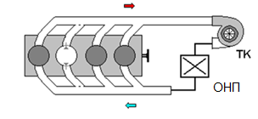

Рис. 1.1. Розрахункова схема ДВЗ з 0-мірним уявленням впускного
і випускного трубопроводів

Для обох колекторів у цьому випадку застосовуються ті ж припущення, що і для циліндра:
- про миттєве поширення збурень;
- про миттєве перемішування;
- про відсутність залежності параметрів газу від координат.
Колектори розглядаються як єдині обсяги, поле швидкостей в них не розглядається, тиск і температуру вважають не залежать від координат, а залежать тільки від часу (кута повороту колінчастого валу). Параметри газу в колекторах визначаються з системи рівнянь, що містить рівняння збереження маси і енергії, а також рівняння стану. Припущення про незалежність параметрів газу в колекторі від координат робить можливим розраховувати робочий процес тільки в одному циліндрі, вважаючи, що інші циліндри працюють ідентично.
Такий підхід практично не позначається на швидкості рахунку, зате робить розрахунок стійким і набагато більш точним, а також істотно розширює область застосування моделі газообміну на основі 0-мірного подання колекторів. Досвід розрахунку різних двигунів з допомогою описаного підходу показує хорошу точність при моделюванні газообміну, як в високооборотних двигунах, так і в двотактних ДВЗ.
Однак існують завдання, які принципово не можуть бути вирішені в рамках 0-мірних уявлень. Ці завдання, де неприйнятно припущення про незалежність параметрів газу від координат:
- дослідження нерівномірності наповнення по циліндрах,
- проектування трубопроводів для динамічного наддуву.
Елементи газоповітряного тракту в загальному випадку можуть мати велику протяжність по довжині, джерела і стоки маси, що працюють в пульсуючому режимі, можуть бути рознесені на значну відстань, трубопроводи можуть мати складну конфігурацію. Все це призводить до того, що при моделюванні процесів в трубопроводах, часом не можна використовувати допущення про незалежність параметрів робочого тіла в них від координат.
В цьому випадку, колектори необхідно розглядати в нестаціонарному, 1-вимірному поданні, тобто до рівнянь збереження маси і енергії додається рівняння збереження імпульсу, але в силу протяжності трубопроводів, цю вже не термодинамічну, а газодинамічну систему рівнянь доводиться вирішувати в кожному осередку, на які розбиваються колектори (рис. 1.2.)

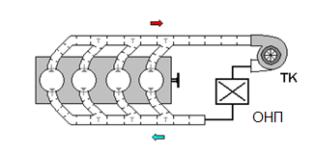

Рис. 1.2. Розрахункова схема ДВЗ з 1-мірним уявленням впускного
і випускного трубопроводів

В рамках цієї моделі параметри газу в колекторах визначаються із системи диференціальних рівнянь, що включає в себе рівняння збереження енергії та імпульсу, а також рівняння нерозривності і стану, записаних для кожної з осередків, на які умовно розбивається колектор.
Спеціальні граничні умови записуються для трійників, з'єднання з турбіною і підвідного патрубка від охолоджувача надувочного повітря (ОНП).
Найчастіше система рівнянь вирішується:
- методом характеристик (найбільш точний метод);
- методом Годунова (метод розпаду довільного розриву);
- методом великих частинок Давидова-Білоцерківського (метод Харлоу частинок у клітинках). Цей підхід відрізняється високою точністю.
Параметри в кожному циліндрі розраховуються індивідуально. Недоліком методу розрахунку нестаціонарного є багатократне збільшення обсягу обчислень, що ускладнює можливість вирішення оптимізаційних задач. Так, розрахунок 8 циліндрового V - подібного дизеля з використанням простої моделі згоряння Вібе займає 20 хвилин на персональному комп'ютері з процесором Р4.
Програма Дизель-РК.
Програма Дизель-РК дозволяє проводити [10]:
– побудову розрахункової зовнішньої швидкісної характеристики двигуна;
– розрахункове визначення та оптимізацію витрат палива;
– розрахунок і оптимізацію процесу згоряння і складу відпрацьованих газів двигуна;
– визначення порогу детонації;
– оптимізацію фаз газорозподілу;
– розрахунок і оптимізацію рециркуляції відпрацьованих газів;
– вибір і оптимізацію параметрів турбонаддуву і перепуску газів;
– переклад дизельного двигуна на газ.
Розрахункова схема робочого процесу поршневого двигуна представлена на рис. 1.3.

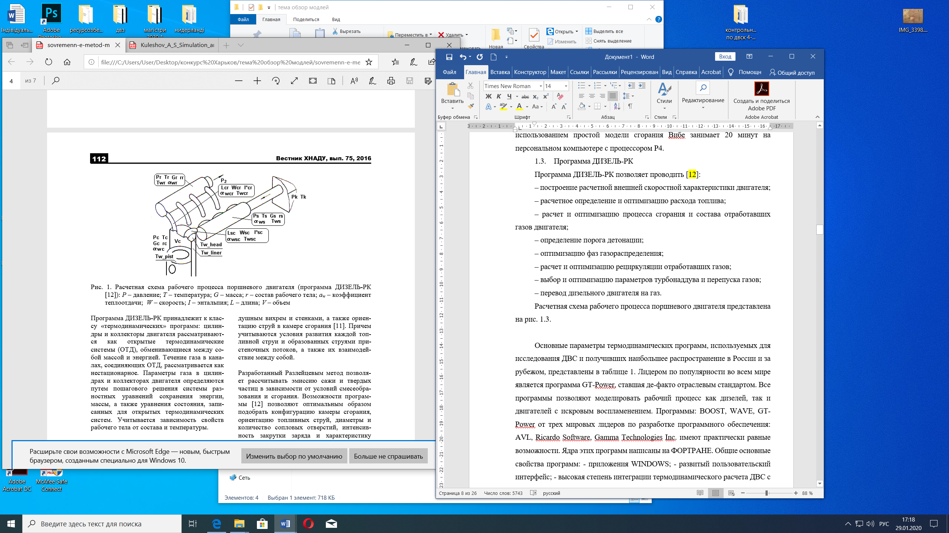

Р – тиск; Т – температура; G – маса;
r – склад робочого тіла; aw – коефіцієнт тепловіддачі;
W – швидкість; I – ентальпія; L – довжина; V – обсяг
Рис. 1.3. Розрахункова схема робочого процесу поршневого двигуна
(програма Дизель-РК [10])

Програма Дизель-РК належить до класу «термодинамічних» програм: циліндри і колектори двигуна розглядаються як відкриті термодинамічні системи (ВТД), що обмінюються між собою масою та енергією. Течія газу в каналах, що з'єднують ВТД, розглядається як нестаціонарна. Параметри газу в циліндрах і колекторах двигуна визначаються шляхом покрокового рішення системи різницевих рівнянь збереження енергії, маси, а також рівняння стану, записаних для відкритих термодинамічних систем. Враховується залежність властивостей робочого тіла від складу і температури.
Використовуваний метод різницевих рівнянь перевершує традиційні по точності і швидкості. Математична модель газообміну враховує нестаціонарну течію газу в каналах, особливості конструкцій двотактних ДВЗ, вплив сусідніх циліндрів і пристрій перетворювача імпульсів. Це дозволяє проводити розрахункову оптимізацію фаз газорозподілу, а також визначати найкращу конфігурацію вікон двотактних двигунів [10].
Теплообмін моделюється окремо для різних поверхонь, температури які визначаються шляхом розв'язання задачі теплопровідності. Сумішоутворення і згоряння в дизелях розраховуються за методом професора Н.Ф. Разлейцева. Метод, в подальшому доопрацьований А.С. Кулешовим, враховує особливості характеристики впорскування і обмеженість розпилювання, динаміку розвитку паливних струменів, взаємодію струменів з повітряним вихором і стінками, а також орієнтацію струменів в камері згоряння [11]. При цьому враховуються умови розвитку кожного паливного струменя і утворених струменями пристінкових потоків, а також їх взаємодію між собою.
Розроблений Разлейцевим метод дозволяє розраховувати емісію сажі і твердих частинок в залежності від умов сумішоутворення і згоряння. Можливості програми [10] дозволяють оптимальним чином підібрати конфігурацію камери згоряння, орієнтацію паливних струменів, діаметри і кількість соплових отворів, інтенсивність закрутки заряду і характеристику впорскування.
У програмі Дизель-РК [10] реалізована можливість точного опису конфігурації камери згоряння в поршні, параметрів розпилювача форсунки і його розташування в камері згоряння, а також опису закону паливоподачі і умов взаємодії паливних факелів з повітряним вихором і стінками камери згоряння. Крім штатного (дизельного) палива, у програмі Дизель-РК [10] реалізована можливість моделювати робочі процеси дизеля на альтернативних паливах – етилового та метилових ефірів, а також є можливість створювати самостійну базу даних по альтернативним паливам, варіюючи елементарний склад палива (С, Н й О) і теплофізичні властивості [10].
Основні параметри термодинамічних програм, використовуваних для дослідження ДВЗ та отримали найбільше поширення в Україні та за кордоном, представлені в таблиці 1.1.
Лідером за популярністю в усьому світі є програма GT-Power. Всі програми дозволяють моделювати робочий процес як дизелів, так і двигунів з іскровим запалюванням.
Програми: BOOST, WAVE GT-Power від трьох світових лідерів з розробки програмного забезпечення: AVL, Ricardo Software, Gamma Technologies Inc. мають практично рівні можливості. Ядра цих програм написані на ФОРТРАНЕ.
Загальні основні властивості програм:
- додатки WINDOWS;
- розвинений інтерфейс;
- висока ступінь інтеграції термодинамічного розрахунку ДВЗ з іншими додатками, наприклад розрахунку підшипників, системи охолодження, динаміки клапанного механізму, тощо;
- можливість використання підпрограм користувача, оформлених як DLL для розрахунку різних процесів (у т. ч. швидкості тепловиділення);
- можливість спільної роботи з програмами тривимірного моделювання течії газу;
- можливість спільної роботи з пакетами SIMULINK та ін. для моделювання (проектування) систем управління не тільки двигуна, але і всім транспортним засобом цілком;
- можливість узгодження поршневого ДВЗ з характеристиками турбін і компресорів, що імпортуються з текстових файлів в стандарті SAE;
- можливість розрахунку несталих режимів роботи ДВЗ;
- можливість розрахунку нерівномірності наповнення по циліндрах ДВЗ.

Таблиця 1.1
Програми термодинамічного розрахунку ДВЗ

Програма, розробник | Модель газообміну | Модель згоряння | Примітка
Імпульс (ЦНІДІ) | 0-D | Вібе; Разлейцев (1980р.) | Не розвивається з 1985 р
ДИЗЕЛЬ-РК [10] (МГТУ ім. Баумана) | 0D, 1D | Вібе; РК-модель | Комерційна. 2 і 4 тактний. ДВЗ.
Lotus Engine Simulation [11] (Lotus Engineering) | 1-D | Вібе | Комерційна
ХВИЛЯ (ЦНІДІ) | 1-D | Вібе; Разлейцев (1980р.) | Не розвивається з 1985 р
AMESIM [9] (LMS) | 1-D | Бібліотека моделей: Вібе, CFD модель і ін.
BOOST [12] (AVL) | 1-D | Вібе; Hiroyasu; табличне завдання dx / df, призначена для користувача модель, CFD модель з кодом KIVA (GT Power) або FIRE (BOOST) | Комерційна
WAVE [13] (Ricardo Software) | 1-D | Вібе; Hiroyasu; табличне завдання dx / df, призначена для користувача модель, CFD модель з кодом KIVA (GT Power) або FIRE (BOOST) | Комерційна
GT-POWER [14] (Gamma Technologies Inc.) | 1-D | Вібе; Hiroyasu; табличне завдання dx / df, призначена для користувача модель, CFD модель з кодом KIVA (GT Power) або FIRE (BOOST) | Комерційна

З перерахованих вище, ці програми дозволяють найбільш ефективно вирішувати задачі оптимального проектування системи газообміну, у тому числі:
- вибір фаз газорозподілу індивідуально для кожного циліндра;
- вибір закону управління фазами газорозподілу для перехідних режимів роботи двигуна (при установці виконавчого механізму для управління фазами "на ходу");
- проектування трубопроводів, у тому числі для забезпечення динамічного наддуву, регістрового наддуву і систем рециркуляції ВГ;
- порівняння різних концепцій двигунів.
Останнє справедливе лише частково, внаслідок трудомісткості завдання і великого обсягу необхідних вихідних даних.
З меншою надійністю ці програми дозволяють досліджувати внутріциліндрові явища, пов'язані з процесами сумішоутворення і згоряння:
- дослідження впливу ступеня стиску;
- дослідження впливу випередження впорскування;
- дослідження впливу характеристики впорскування;
- дослідження впливу інтенсивності вихору;
- дослідження впливу конструкції розпилювача (діаметр, кількість і орієнтація паливних струменів). Зовсім не підлягають розгляду питання:
- дослідження впливу форми камери згоряння, особливо якщо розпилювач встановлений не співвісно з камерою згоряння;
- дослідження багаторазового впорскування.
Для моделювання процесу горіння в циліндрі дизеля в більшості програмних комплексів використовуються такі моделі:
- модель розкладання вихору (Eddy Dissipation) [12];
- модель полум'я (Flamelet Model) [13];
- модель, що описує швидкості хімічних реакцій в полум'ї (Finite Rate Chemistry);
- об'єднана модель (Combined Model);
- модель горіння вуглеводневих палив (Hydrocarbon Fuel Model).
До недоліків програм слід віднести:
- обмеженість методів розрахунку тепловиділення в дизелі: модель Хироясу (розроблена в 1976-1985 р. р.) [14] орієнтована на розрахунок розвитку вільних струменів, але вона не приділяє достатньо уваги взаємодії струменів із стінками і не підтримує процес з багаторазовим впорскуванням (мабуть модель Хироясу має ще якимись недоліками, оскільки останній версії програми BOOST вона виключена);
- "важкий" інтерфейс ускладнює оперативне використання програм непідготовленим користувачем: для початку роботи необхідно ввести велику кількість даних, що робить програми придатними тільки для професіоналів в умовах корпоративного використання.
До переваг програм відносяться:
- організована спільна робота термодинамічних програм з іншими пакетами, зокрема передбачена інтеграція термодинамічних програм з CFD технологіями [15], коли для розрахунку сумішоутворення та згоряння в дизелі використовується 3-D модель дизельного струменя, що розвивається в одиничному секторі, на які розбивається циліндр, рис. 1.4; власне для розрахунку сумішоутворення і подальшого тепловиділення використовується відкритий код програми KIVA і Star-CD (у GT-Power), або проект програми FIRE (у BOOST);
- можливість користувачу розробляти і впроваджувати в ці програми свої методи розрахунку різних процесів в ДВЗ, включаючи згоряння;
- організована підтримка і навчання користувачів.
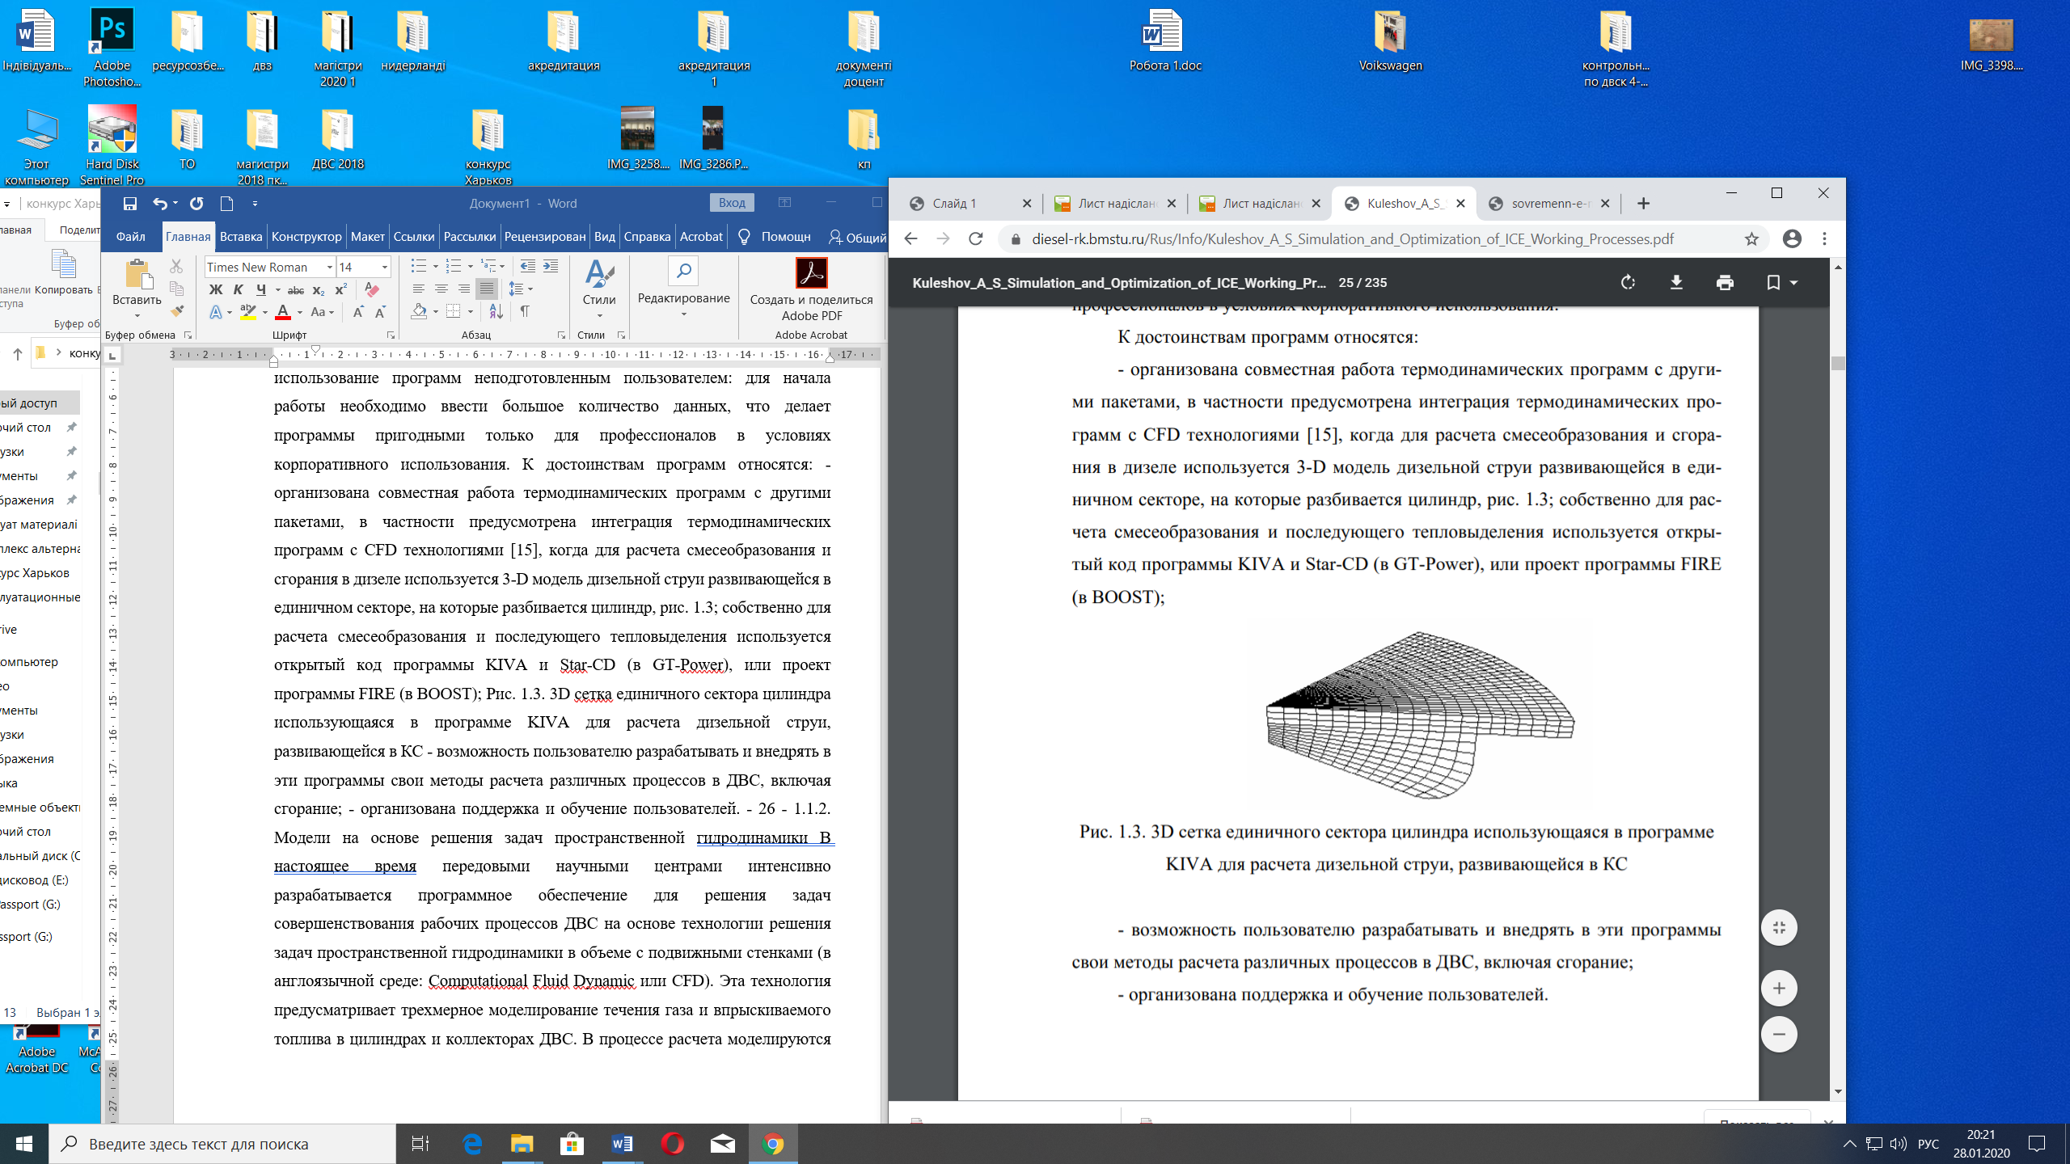

Рис. 1.4. 3D сітка одиничного сектора циліндра використовується в програмі KIVA для розрахунку дизельного струменя, що розвивається в КЗ
1.2. Моделі на основі рішення задач просторової гідродинаміки

В даний час передовими науковими центрами інтенсивно розробляється програмне забезпечення для вирішення завдань удосконалення робочих процесів ДВЗ на основі технології вирішення завдань просторової гідродинаміки в обсязі з рухомими стінками (в англомовному середовищі: Computational Fluid Dynamic або CFD).
Ця технологія передбачає тривимірне моделювання течії газу і упорскуваного палива в циліндрах і колекторах ДВЗ.
У процесі розрахунку моделюються процеси випаровування, згорання та утворення шкідливих речовин. Найбільшою популярністю у промисловому середовищі користуються комерційні програми, що мають розвинений інтерфейс: STAR-CD (CD Adapco); FIRE (AVL); VECTIS (Ricardo); в університетах – програми Fluent (Fluent Inc.) і KIVA (Los Alamos National Laboratory), що мають відкритий код, бідний інтерфейс і розповсюджуються безкоштовно. Програми дозволяють моделювати розвиток потоків газу й палива в камері згоряння двигуна, рух плівок палива, який потрапив на стінки, поля температур і концентрацій робочого тіла в робочому обсязі. Значні зусилля докладаються для розрахунку емісії сажі, NOx і CO. Однак стверджувати, що ця задача вирішена стосовно сажі і СО, поки передчасно.
Достовірність результатів розрахунку не завжди задовільна. Істотним недоліком CFD на сьогоднішній день є трудомісткість розрахунків і необхідність використання суперкомп'ютерів.
З опублікованих джерел відомо, що експлуатація цих програм проводиться на дуже потужних ЕОМ. Вартість ліцензії на експлуатацію комерційних програм на одному робочому місці складає приблизно 50000 доларів США за 3 роки (програма FIRE). Підготовка даних кваліфікованим фахівцем для одного варіанта розрахунку займає до кількох днів (5 - 10 і більше днів для нового двигуна). Час рахунку одного варіанта - 30 годин і більше. Говорити про використання цих програм для інженерних оптимізаційних розрахунків поки передчасно, оскільки в процесі оптимізації доведеться розраховувати сотні варіантів конструкцій.
Розрахункова область, стосовно до внутріциліндрових процесів, зазвичай являє собою впускний (і випускний) патрубки, рухливі клапани, і рухомий поршень з камерою згоряння (рис. 1.5). Розрахункова область розбивається на велику кількість осередків (близько 500 000).

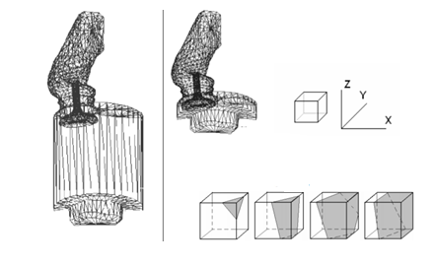

Рис. 1.5. Розрахункова схема ДВЗ при різних положеннях поршня з 3 - мірним поданням впускного клапанного каналу і циліндра

Параметри газу в кожній клітинці визначаються з системи рівнянь збереження маси, імпульсу, енергії і стану:

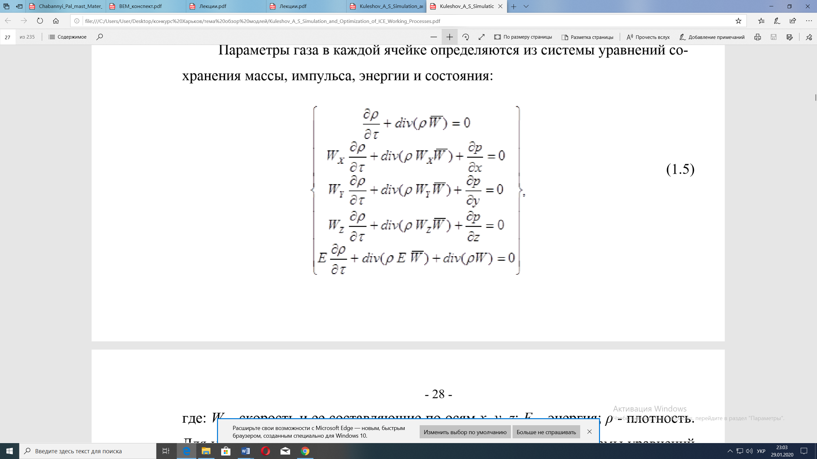

де: W – швидкість і її складові по осях x, y, z; Е – енергія; ρ - щільність.

Для обліку теплообміну, згоряння, в'язкості в праву частину системи рівнянь додаються додаткові члени, які суттєво збільшують потрібні обчислювальні ресурси комп'ютера.
Розрахункова область, яка може мати стінки як завгодно складної форми, задається в якому-небудь з CAD-пакетів, які підтримують твердотільне моделювання (Catia, Solid Eige). Поверхня, що обмежує газ, зберігається у вигляді сукупності великої кількості трикутників (*.STLфайлы). За допомогою спеціальної програми "генератора сітки" розрахункова область розбивається на велику кількість розрахункових осередків. Для прикладу: циліндр, впускний і випускний канали з клапанами розбиваються на 350 - 900 тисяч осередків. Для опису складної поверхні без надмірного збільшення числа клітинок метод великих частинок, наприклад, використовує механізм дрібних осередків на межах газу і металу (рис. 1.5).
Інші методи використовують інші алгоритми.
Великий час рахунку не дозволяє сьогодні використовувати технологію CFD для загального аналізу та оптимізації робочих процесів ДВЗ, тим не менш, цей напрям інтенсивно розвивається.

Таблиця 1.2
Програми CFD використовуються в дослідженнях ДВЗ

Програма, розробник | Примітка
Star-CD (CD Adapco) | Метод кінцевих обсягів
KIVA (Los Alamos National Lab.) | Метод кінцевих обсягів
FIRE (AVL) | Метод кінцевих обсягів
VECTIS (Ricardo Software) | Метод кінцевих обсягів
FLUENT (Fluent Inc.) | Метод кінцевих елементів
NSF -3 (МГТУ ім. Баумана) | Метод великих частинок
PHOENICS (CHAM) (Spalding, Patankar) | Метод кінцевих обсягів

В літературі і в Інтернеті часто наводяться приклади розрахунку робочого процесу двигунів, використовуючи технологію CFD. Замкнуте розрахунок робочого циклу ДВЗ на сьогоднішній день проводиться лише в поодиноких випадках.
Нині значні зусилля зосереджені на розробці підмоделей розвитку та руйнування струменів впорскнутого палива. Найбільш широке поширення отримала модель турбулентного дифузійного згоряння Магнуссена (Magnussen Eddy Dissipation Concept (EDC) [24]); а також модель професора Райця (Reitz) [16] розроблена в університеті Вісконсін - Медісон. Для розрахунку емісії оксидів азоту зазвичай використовується 11 - компонентна модель, що реалізує схему Зельдовича [17], а останнім часом, для двигунів, обладнаних системами рециркуляції відпрацьованих газів і багаторазового впорскування, використовується модель, що розглядає детальний кінетичний механізм утворення NO [18]; основним програмним засобом для розрахунку утворення NO є програма CHEMKIN. Освоєння і використання програм, що реалізують технологію CFD, пов'язане зі значними витратами, і в першу чергу, на підготовку фахівців.
  - Огляд програмного комплексу «Дизель – РК»

1.3.1. Історія розробки програми «Дизель Р- К». Програмний комплекс «Дизель - РК» розробляється більш ніж 20 років, і за цей час він пройшов перевірку стосовно двигунів різної розмірності, швидкохідності і застосування. Математичні моделі постійно розвиваються, розширюючи коло розв'язуваних за допомогою комплексу завдань. Результати розрахунку постійно зіставляються з експериментальними даними різних авторів (в основному, з даними заводів - виробників двигунів).[ http://piston-engines.ru/nauchnaya-rabota/pk-dizel-rk]
Основні можливості програми Дизель-РК багато в чому аналогічні широко відомим програмним продуктам: BOOST (AVL), WAVE (Ricardo), GT-Power (Gamma Technoligies). Однак, крім загальноприйнятих, програма ДИЗЕЛЬ-РК має додаткові, принципово нові можливості, які відсутні в інших програмах, орієнтованих в першу чергу на моделювання газодинамічних процесів. Програма Дизель-РК не дозволяє досліджувати нерівномірність очищення і наповнення окремих циліндрів, не розглядає несталі процеси, як зазначені вище програми; вона в першу чергу орієнтована на процеси сумішоутворення і згоряння в циліндрі, розглядаючи нестаціонарні течії лише в каналах, що з'єднують циліндр з іншими елементами газоповітряного тракту. Допущення про те, що все циліндри працюють ідентично дозволяє істотно економити час рахунку, що робить можливим ставити і вирішувати оптимізаційні дослідницькі завдання.
Висока швидкодія програми Дизель-РК дозволяє вирішувати багатопараметричні оптимізаційні завдання, і перш за все, завдання оптимізації форми камери згоряння і паливної апаратури дизелів для зниження викидів оксидів азоту і твердих частинок.
Розрахункові дослідження можуть бути проведені дуже швидко і без великих витрат. Програма не пред'являє високих вимог до комп'ютера.

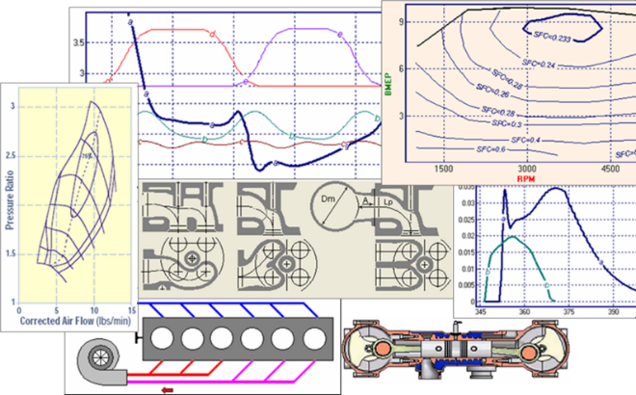

Рис. 1.6. Можливості програми «Дизель-РК»

В результаті кожного розрахунку, в зручній формі виводиться інформація про позитивні і негативні фактори розвитку кожної з паливних струменів, включаючи їх взаємодію між собою. Це дозволяє крок за кроком проводити оптимальне проектування камери згоряння і конструкції розпилювача, домагаючись найвигіднішого розвитку паливних струменів з мінімальними втратами від взаємодії їх між собою.
Розробка ядра програми «Дизель-РК» була розпочата в МВТУ ім. Н. Е. Баумана на кафедрі Поршневі двигуни в 1981 - 1982 р.р. З самого початку програма розроблялася як інструмент для проведення оптимізаційних досліджень, тому особлива увага приділялася адекватності і швидкодії застосовуваних математичних моделей і алгоритмів, багато з яких є авторськими розробками. Протягом усіх цих років робота постійно велася в контакті з промисловістю, виконувалися розрахункові дослідження на замовлення виробників ДВЗ. За цей час адекватність програми була перевірена стосовно десяткам двигунів різного типу і призначення. Багато розрахункових методів і функцій було введено в програму на вимогу промислових підприємств - користувачів програми, в число яких входять найбільші виробники двигунів Росії. Програма призначена в першу чергу для розробників і дослідників ДВЗ, тому забезпечення зручності роботи інженера приділено підвищену увагу.
Перша версія програми зі зручним для користувача інтерфейсом і функціями багатопараметричної оптимізації була випущена в 1991 році. Маючи зручний інтерфейс і ядро, в якому була реалізована сучасна на той час модель згоряння в ДВЗ з займанням від стиску, перша програма ДИЗЕЛЬ-РК набула поширення серед провідних виробників моторів в країні. У 1993 - 1994 р.р. на основі нової, розробленої професором Харківського Політехнічного інституту Н.Ф.Разлейцевим, методики розрахунку сумішоутворення і згоряння в дизелях, створюється і випускається нове покоління програми: комплекс Дизель-4т і його модифікація для двотактних двигунів Дизель-2т. Будучи ДОС додатком, програми мали віконний інтерфейс, за зовнішнім виглядом нагадує Windows додаток. Для візуалізації процесу сумішоутворення і згоряння в дизелі програма ДИЗЕЛЬ-4т мала в своєму складі процедуру Fuel Jet Visualization. В кінці 90-х років був організований віддалений доступ до програми через ІНТЕРНЕТ. Програма активно використовувалася не тільки на промислових підприємствах, а й у навчальному процесі в МГТУ ім.Н.Е.Баумана, на кафедрі Поршневі двигуни.
У 2002 р розгортається розробка нової програми Дищель-РК, орієнтованої на операційну систему Windows ХР. Істотно було доопрацьовано ядро ​​програми, в нього були включені: сучасна методика розрахунку емісії шкідливих речовин, облік системи рециркуляції відпрацьованих газів, можливість дослідження багатофазного впорскування, розширені можливості розрахунку характеристик двигунів. В результаті напруженої роботи колективу в 2004 р випущена перша версія програми Дизель-РК.

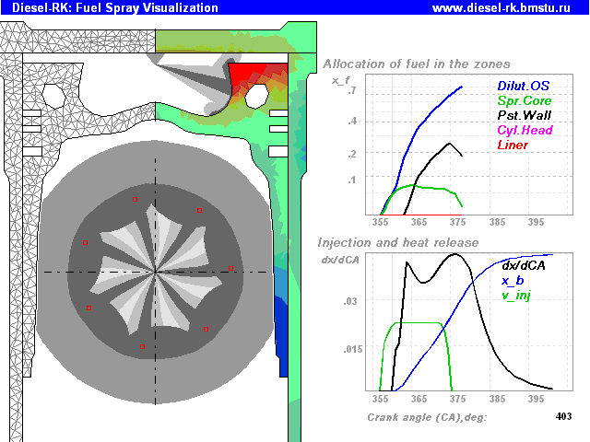

Рис. 1.7. Візуалізація "Fuel Spray Visualization"

Будучи професійною, програма Дизель-РК може бути з успіхом використана і початківцями користувачами: студентами і аспірантами ВНЗ. Для полегшення, часом трудомісткого, процесу завдання численних вхідних даних (особливо коефіцієнтів розрахункових методик) в програмі розроблені спеціальні засоби: майстер установок. Ці процедури на підставі найзагальніших відомостей про досліджуваному об'єкті самі сформують файли даних, використовуючи найбільш відомі технічні рішення, прийняті в двигунобудуванні. Таким чином, істотно спрощується не тільки процес задання вхідних даних, але і найбільш складний етап розрахункового дослідження: ідентифікація математичної моделі. Останнє, особливо важливо для студентів, які не мають достатньо досвіду, часу і експериментальних даних для настройки програми на об'єкт дослідження, а також для потреб дослідників проводять експрес-оцінку тих чи інших конструкцій.
Використання в програмі апарату багатовимірної оптимізації дозволяє радикальним чином підвищити ефективність проведення чисельних досліджень, спрямованих на підвищення технічного рівня двигунів. Протягом усього свого розвитку програма мала найдосконаліші математичні моделі згоряння в дизелі. У поточній версії програми реалізована РК-модель, що враховує особливості характеристики впорскування і обмеженість розпилювання палива, динаміку розвитку паливних струменів, взаємодія струменів з повітряним вихором і стінками, а також орієнтацію струменів в камері згоряння. При цьому враховуються умови розвитку кожної паливної струменя і освічених струменями пристінкових потоків, а також їх взаємодію між собою.
Правильно налаштована математична модель комбінованого ДВЗ дозволяє при ідентичних емпіричних коефіцієнтах виробляти досить точний розрахунок різних режимів роботи двигунів, включаючи режими малої потужності, що робить її придатною для визначення оптимального алгоритму управління паливною апаратурою з метою забезпечення мінімальних викидів шкідливих речовин.

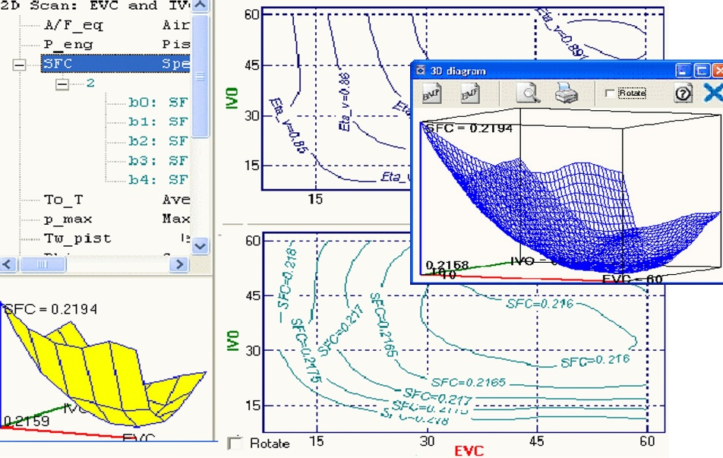

Рис. 1.8. Використання апарату багатовимірної оптимізації в ДИЗЕЛЬ – РК

1.3.2. Призначення програмного комплексу Дизель - РК. Програма Дизель-РК призначена для розрахунку і оптимізації двотактних і чотиритактних двигунів внутрішнього згоряння.
Програма дозволяє проводити тепловий розрахунок, аналіз і дослідження наступних типів ДВЗ:
- Дизельних.
- Бензинових іскрових: - карбюраторних, - з уприскуванням бензину.
- Газових іскрових: - звичайних, - форкамерних.
ДИЗЕЛЬ-РК належить до класу термодинамічних програм, тобто циліндри двигуна розглядаються в ній як відкриті термодинамічні системи.
Як і належить гарній термодинамічної програмі, ДИЗЕЛЬ-РК дозволяє досліджувати двигуни з різними системами наддуву, підбирати агрегати наддуву до поршневий частини, досліджувати процеси газообміну, включаючи оптимізацію фаз газорозподілу, а також прогнозувати різні характеристики двигунів. Програма постійно удосконалюється, в неї додаються все нові і нові можливості для вирішення актуальних завдань.
У програмі реалізована РК-модель: модель сумішоутворення і згоряння в дизелі яка дозволяє розраховувати швидкість тепловиділення з урахуванням:
- форми камери згоряння;
- інтенсивності вихору;
- кількості, діаметра і спрямованості соплових отворів;
- форми характеристики уприскування, включаючи багатофазних (багаторазовий) впорскування і PCCI;
- взаємодії струменів зі стінками і між собою;
- біопалива та сумішей біопалива з дизельним паливом в різних пропорціях;
- системи рециркуляції відпрацьованих газів.
РК-модель дозволяє оптимізувати форму камери згоряння і конструкцію паливної апаратури.

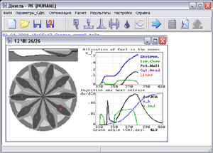

Рис. 1.9. Вбудована програма візуалізації "Fuel Spray Visualization"

Вбудована програма візуалізації "Fuel Spray Visualization" дозволяє в наочній формі аналізувати рухливу картину взаємодії паливних струменів зі стінками камери згоряння, повітряним вихором і між собою. Програма допомагає проектувати форму камери згоряння і правильно вибирати діаметр, кількість і спрямованість сопел розпилювача для конкретної характеристики подачі палива і інтенсивності повітряного вихору.
Інтерфейс програми Дизель-РК дозволяє досліджувати будь-яку форму камери згоряння і будь-яку конфігурацію соплових отворів розпилювача.
Для вирішення оптимізаційних задач Дизель-РК має вбудовану процедуру багатопараметричної оптимізації, що включає 14 методів оптимального пошуку, а також процедури 1D і 2D сканування.
Засоби оптимізації дозволяють радикальним чином підвищити ефективність розрахункових досліджень і виявити шляхи вдосконалення двигунів.

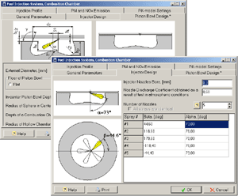

Рис. 1.10. Інтерфейс програми Дизель-РК

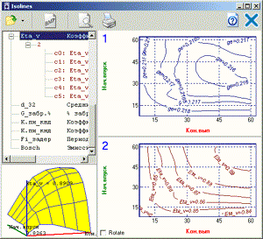

Рис. 1.11. Вбудована процедура багатопараметричної оптимізації, що включає 14 методів оптимального пошуку, а також процедури 1D і 2D сканування.
1.3.3. Дослідження процесів PCCI (Premixed Charge Compression Ignition). Програма підтримує моделювання процесу згоряння при багаторазовому уприскуванні, включаючи згоряння при дуже великих значеннях випередження пілотного уприскування (до 100 і більше град. До ВМТ).
Враховується згоряння за механізмом низькотемпературного окислення (Low Temperature Combustion). Спеціальний інтерфейс дозволяє оптимізувати стратегію багаторазового впорскування (частки палива в працях і затримки між ними), так щоб уникнути попадання палива на стінки дзеркала циліндра. See visualization.

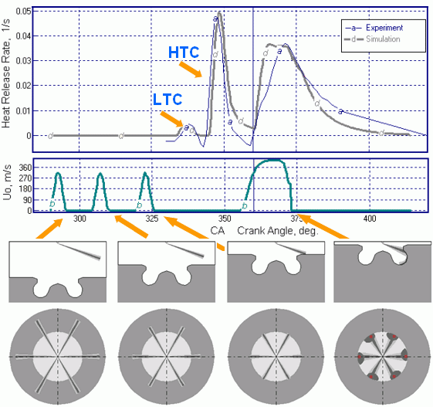

Рис. 1.12. Дослідження процесів PCCI (Premixed Charge Compression Ignition)

Двигун: Peugeot DW10-ATED4, D = 85 mm, S = 88 mm, розпилювач: 6 x 0.14, потрійний пілотний впорскування; частка палива в пілотних працях: 35%
Рис. 1.13. Розрахунок згоряння по механізму РССІ

1.3.4. Підтримка багатопаливних двигунів. Модель згоряння в дизелі дозволяє досліджувати багатопаливний двигун, що працює як на диз. паливі, так і на біопаливах, включаючи їх суміші з дизельним паливом в різних пропорціях.
Фізичні та хімічні властивості палив можуть задані користувачем і збережені в базі даних програми. Для кожного режиму роботи двигуна можна задавати своє паливо.
Ядро програми Дизель-РК може бути запущено з іншої програми, наприклад програми, що моделює транспортний засіб або здійснює оптимізацію. Інтерфейс взаємодії зовнішньої програми з ядром Дизель-РК включає 2 текстових файли з вхідними та вихідними даними.

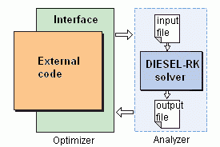

Рис. 1.14. Інтерфейс взаємодії зовнішньої програми з ядром Дизель-РК

1.3.5. Оптимізація алгоритму управління механізмом зміни фаз газорозподілу. Для кожного режиму роботи може бути задана і оптимізована своя діаграма ходу клапана, включаючи утримання клапана на заданій висоті, протягом заданого часу.
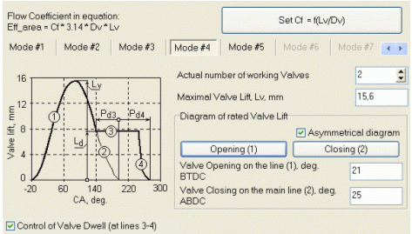

Рис. 1.15. Оптимізація алгоритму управління механізмом зміни
фаз газорозподілу

1.3.6. Розрахунок періоду затримки самозаймання шляхом моделювання детального хімічного механізму передпламеної реакцій. Широко відомі емпіричні рівняння розрахунку періоду затримки самозаймання дають великі похибки при моделюванні процесів PCCI / HCCI, а також в умовах високого ступеня рециркуляції випускних газів, при малих температурах і тривалому періоді затримки. Тобто за умов, характерних для дизелів з наднизьким вмістом NOx у вихлопних газах.
Для моделювання та оптимізації таких процесів в програмі Дизель-РК застосований алгоритм використовує результати розрахунку отримані в програмі CHEMKIN, де період затримки розраховується залежно від динаміки зміни тиску, температури, ступеня рециркуляції і коефіцієнта надлишку повітря в процесі підготовки дизельного палива та біопалива до самозаймання.
Передбачено використання користувальницької моделі для розрахунку періоду затримки.
1.3.7. Спільний розрахунок сумішоутворення і згоряння з кінцево-елементним розрахунком теплового стану поршня, гільзи і кришки циліндра.

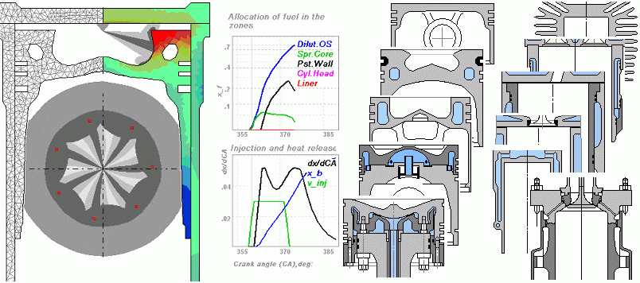

Рис. 1.16. Спільний розрахунок сумішоутворення і згоряння з кінцево-елементним розрахунком теплового стану поршня, гільзи і кришки циліндра

У зв'язку з тим, що умови випаровування сильно залежать від локальної температури стінки, куди потрапляє паливо, а розподіл температур вкрай нерівномірно, розрахунок локальних температур ведеться методом кінцевих елементів спільно з тепловим розрахунком. Для завдання конструкції, геометрії, матеріалів і граничних умов поршнів. кришок і втулок циліндра використовується внутрішня база даних відомих конструкцій.
Система майстрів налаштувань - спеціальних засобів створення файлів даних дозволить легко і швидко створити файл даних для розрахунку будь-якого двигуна, що особливо корисно для експрес-аналізу ДВС, а також для початкового налаштування емпіричних коефіцієнтів математичних моделей. Майстер налаштування встановить значення емпіричних коефіцієнтів на основі багатого 25-річного досвіду використання програми стосовно до двигунів різного класу і призначення.
У програмі реалізований сучасний метод розрахунку емісії оксидів азоту на основі схеми Зельдовича для звичайних двигунів, а також на основі детального кінетичного механізму для перспективних двигунів з високим ступенем рециркуляції ВГ і багаторазовим впорскуванням. У програму закладено розрахунок декількох схем системи рециркуляції відпрацьованих газів.
Володіючи досконалою моделлю згоряння і засобами оптимізації, програма Дизель-РК є професійним інструментом дослідника і розробника ДВЗ, разом з тим, завдяки системі майстрів налаштувань, ДИЗЕЛЬ-РК може з успіхом використовуватися початківцями дослідниками: студентами і аспірантами.
У програму постійно вносяться всі нові і нові можливості для вирішення актуальних завдань створення потужних і екологічно безпечних двигунів.
1.3.8. Порівняння можливостей термодинамічних програм. Наявність доступних опцій програм.
Специфічні функції GT-Power, WAVE, BOOST
- Різниця між циліндрами
- Розрахунок несталих режимів
- Розрахунок шуму
- Розрахунок каталізаторів
- Використання декількох моделей згоряння в дизелі, включаючи модель Хіроясу і модель користувача
- Підключення CFD моделей розвитку струменя
- Зв'язок з іншими програмами.
- Час розрахунків ~ 20 хв.
- Використання CAD моделей для конфігурації систем впуску та випуску
Загальні функції GT-Power, WAVE, BOOST
- Термодинамічний розрахунок
- Розрахунок сталих режимів
- Розрахунок турбонаддува
- Розрахунок газообміну
- Розрахунок теплообміну
- Оптимізація фаз газорозподілу
- 4 такт. Та 2 тактний ДВЗ
- Утворення NO по Зельдовичу
- Облік рециркуляції ВГ
- Експорт / Імпорт даних через буфер обміну
- Облік вихору при розрахунку сумішоутворення
- Робота під управлінням зовнішніх програм
- Розрахунок температур деталей, що утворюють камеру згоряння
Специфічні функції ДИЗЕЛЬ - РК
- Експрес розрахунок двигунів (автоматична оцінка геометричних параметрів ДВЗ і емпіричних коефіцієнтів по базі даних)
- Розрахунок двигунів Юнкерса
- Розрахунок газових ДВЗ з передкамерою
- Автоматизована багатовимірна оптимізація
- 2D параметричні дослідження
- Нова багатозонна модель згоряння в дизелі + детальна кінетика окислення:
- Оптимізація форми КЗ (база даних КЗ і розвинений графічний інтерфейс)
- Оптимізація конструкції розпилювача (центрального і зміщеного).
- Візуалізація розвитку струменів.
- Облік взаємодії сусідніх струменів.
- Оптимізація стратегії багаторазового впорскування і PCCI проц. (+ Спец. Граф. Інтерфейс).
- Детальний кінетичний механізм утворення NOх (199 реакцій, 33 комп.)
- Біопалива і сумішеві палива (база даних для палив)
- Зручний інтерфейс користувача.
- Звичайно-елементний розрахунок теплового стану деталей для розрахунку умов випаровування палива в пристінкових потоках.
- Висока швидкодія (20 sec)

Висновки до першого розділу

Використання методів математичного моделювання робочих процесів для доведення конструкції сучасних дизелів і оцінки їх параметрів на стадії створення нових модифікацій є перспективним напрямком.
Використання сучасних програмних комплексів для CFD-моделювання робочих процесів дизеля володіє цілим рядом переваг, як по точності опису конфігурації камери згоряння, так і по опису самих внутріциліндрових процесів. Основними недоліками методів CFD-моделювання робочих процесів дизеля є значні витрати машинного часу, відсутність вбудованої функції багатокритеріальної оптимізації та необхідність значних затрат часу на збір і підготовку вихідних даних для моделі робочого процесу дизеля нової конструкції. Поєднання чисельних методів, реалізованих у спеціалізованих програмних комплексах для моделювання процесів в ДВЗ з поглибленим вивченням внутріциліндрових параметрів дизеля з методами CFD-моделювання, дозволяє досягти найкращого результату з мінімальними витратами часу.
Основні можливості програми Дизель-РК багато в чому аналогічні широко відомим програмним продуктам: BOOST (AVL), WAVE (Ricardo), GT-Power (Gamma Technoligies). Однак, крім загальноприйнятих, програма ДИЗЕЛЬ-РК має додаткові, принципово нові можливості, які відсутні в інших програмах, орієнтованих в першу чергу на моделювання газодинамічних процесів в розгалужених трубопроводах. Програма ДИЗЕЛЬ-РК не дозволяє досліджувати нерівномірність очищення і наповнення окремих циліндрів, не розглядає несталі процеси, як зазначені вище програми; вона в першу чергу орієнтована на процеси сумішоутворення і згоряння в циліндрі, розглядаючи нестаціонарні течії лише в каналах, що з'єднують циліндр з іншими елементами газоповітряного тракту. Допущення про те, що все циліндри працюють ідентично дозволяє істотно економити час рахунку, що робить можливим ставити і вирішувати оптимізаційні дослідницькі завдання.
Розрахункові дослідження можуть бути проведені дуже швидко і без великих витрат. Програма не пред'являє високих вимог до комп'ютера.
В результаті кожного розрахунку, в зручній формі виводиться інформація про позитивні і негативні фактори розвитку кожної з паливних струменів, включаючи їх взаємодія між собою. Це дозволяє крок за кроком проводити оптимальне проектування камери згоряння і конструкції розпилювача, домагаючись найвигіднішого розвитку паливних струменів з мінімальними втратами від взаємодії їх між собою.
Володіючи досконалою моделлю згоряння і засобами оптимізації, програма Дизель-РК є професійним інструментом дослідника і розробника ДВЗ, разом з тим, завдяки системі майстрів налаштувань, Дизель-РК може з успіхом використовуватися початківцями дослідниками: студентами і аспірантами.
У програму постійно вносяться всі нові і нові можливості для вирішення актуальних завдань створення потужних і екологічно безпечних двигунів.

РОЗДІЛ 2
РОЗРАХУНОК РОБОЧОГО ПРОЦЕСУ ДВИГУНА
НА БАЗІ ПРОГРАМНОГО КОМПЛЕКСУ «ДИЗЕЛЬ - РК»

Метою роботи є дослідження робочого процесу автомобільного дизельного двигуна з урахуванням процесів подачі палива, сумішоутворення і згоряння на базі програмного комплексу «Дизель – РК».
Об'єктом дослідження є поршневий рядний дизельний чотирициліндровий двигун внутрішнього згоряння з наддувом.

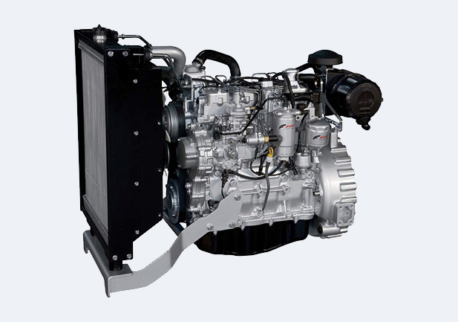

Рис. 2.1. Двигун FPT-Iveco F32 TM1A

Технічні характеристики прототипу
Номінальна потужність: 47,3 кВт
Тип двигуна: дизельний, 4-тактний
Робочий об’єм двигуна: 3,2 л
Число, розташування циліндрів: 4, рядне
Порядок роботи циліндрів: 1-3-4-2
Діаметр циліндра / хід поршня: 99 х 104 мм
Ступінь стиску: 17:1
Номінальна частота обертання: 2850 хв ⁻¹
Система впорскування палива: пряме впорскування, ТНВД з механічним регулятором
Вид наддуву повітря: турбонаддув з інтеркулером типу "повітря-повітря"
Система охолодження: рідинна
В ході виконання магістерської роботи потрібно визначити:
- зміну параметрів робочого тіла в циліндрі двигуна;
- швидкість тепловиділення та відносне тепловиділення;
- розташування форсунок їх кількість і діаметр отворів;
- параметри палива;
- параметри наддуву.

2.1. Тепловий розрахунок двигуна на базі програмного комплексу «Дизель - РК»

Розрахункові дослідження процесів в циліндрі дизеля FPT-Iveco F32 TM1A здійснювалося в програмному комплексі «Дизель-РК». Який розроблений на кафедрі «Поршневі двигуни» МГТУ ім. Н. Е. Баумана під керівництвом Кулешова А.С. Програма «Дизель- РК» призначена для оптимізації та розрахунку чотиритактних і двотактних ДВЗ. Програма «Дизель - РК» дозволяє проводити тепловий розрахунок, дослідження і аналіз бензинових, дизельних і газових іскрових двигунів внутрішнього згоряння.
Для розрахунку сумішоутворення і згоряння в дизелях використовується РК-модель, в основі якої лежить розрахунковий метод, запропонований Н.Ф. Разлейцевим та доопрацьований А.С. Кулешовим. РК-модель дозволяє оптимізувати форму камери згоряння і конструкцію паливної апаратури. Робота в програмі «Дизель-РК» починається зі створення проекту.
Заносимо дані двигуна в програму "Дизель - РК":
Майстер створення проекту дозволяє сформувати основні характеристики двигуна для подальшої більш тонкої настройки моделі (рис. 2.2).

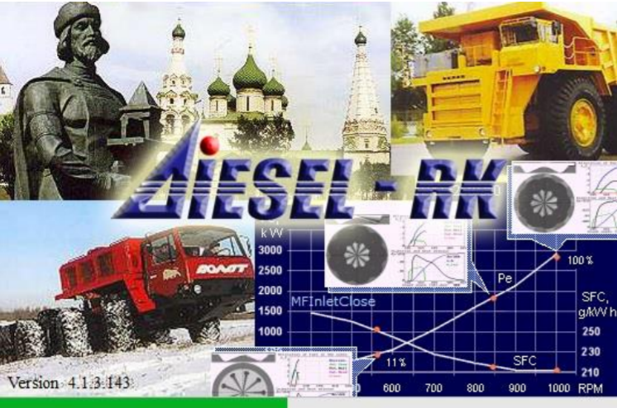
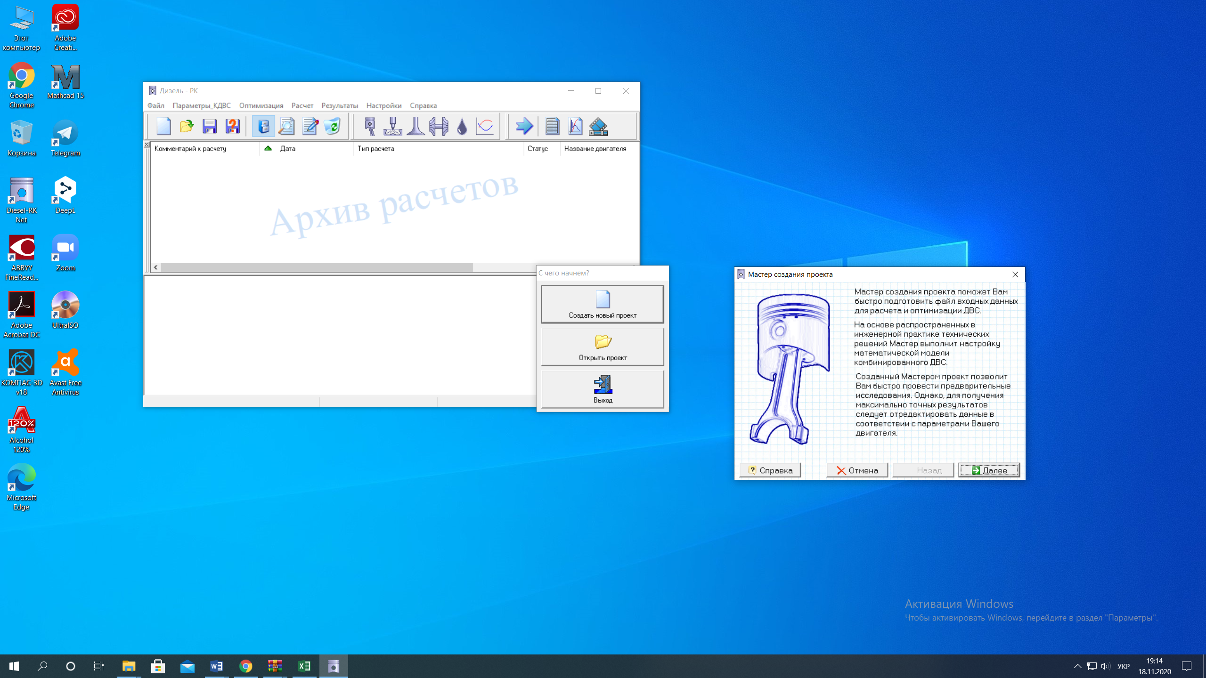

Рис. 2.2. Завантажувальне вікно програмного комплексу «Дизель-РК»
і вікно майстра створення проекту

При формуванні основних характеристик вибирається: схема двигуна і тактність, число циліндрів, тип робочого процесу, система охолодження, діаметр циліндра, хід поршня, номінальна частота обертання, ступінь стиску, параметри навколишнього середовища, область застосування, основні параметри наддуву, якщо такий є (рис. 2.3 – 2.6).
Використовую програму «Дизель - РК» заносим необхідні дані для розрахунку робочого процесу дизельного двигуна:
ДВЗ чотирьохактний, дизельний.
В друге вікно заносимо: рядний, з водяним охолодженням;
Діаметр циліндра / хід поршня: 99 х 104 мм
Ступінь стиску: 17:1
Номінальна частота обертання: 2850 хв ⁻¹

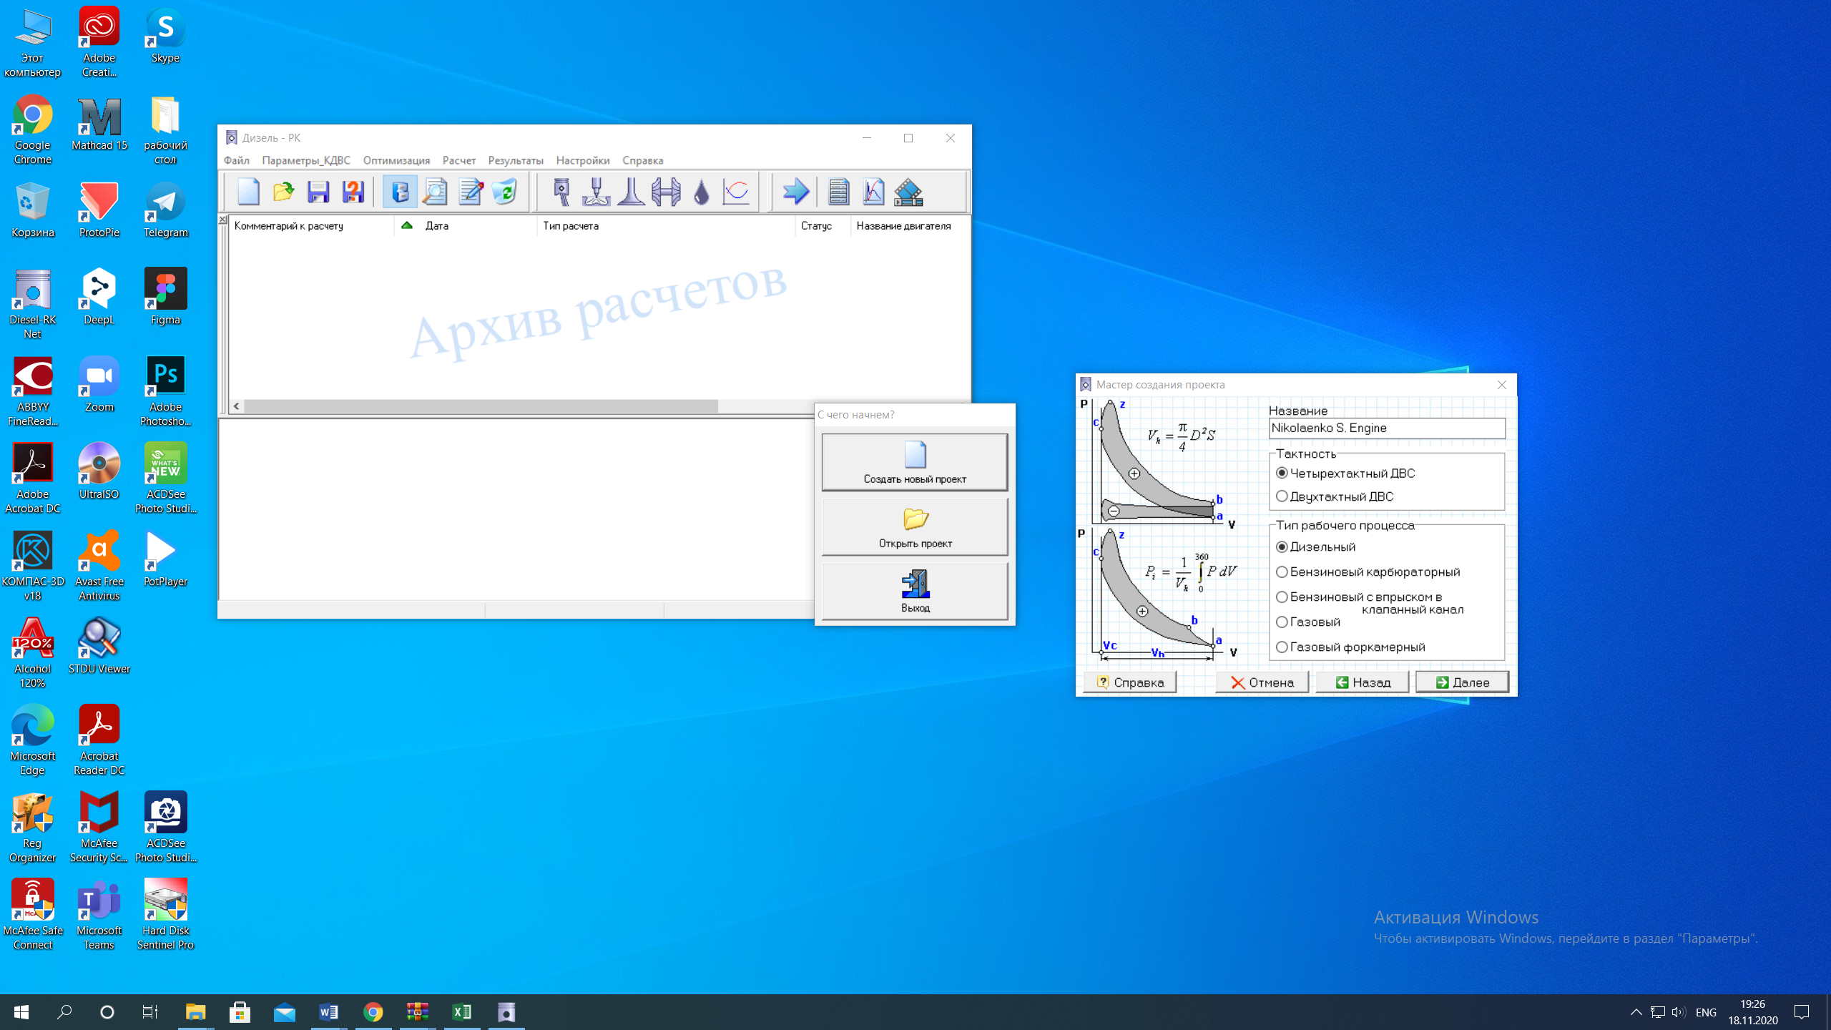

Рис. 2.3. Вибір типу двигуна

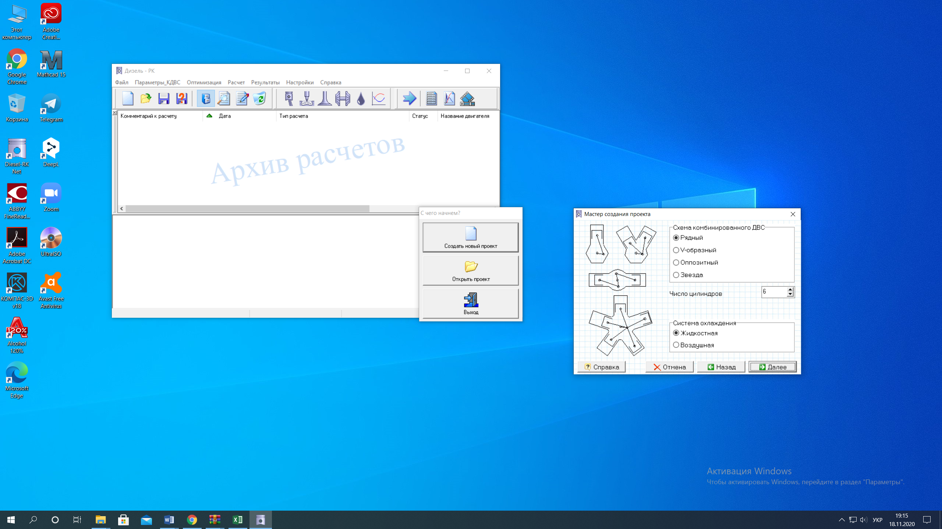

Рис. 2.4. Вибір схеми розташування циліндрів та системи охолодження
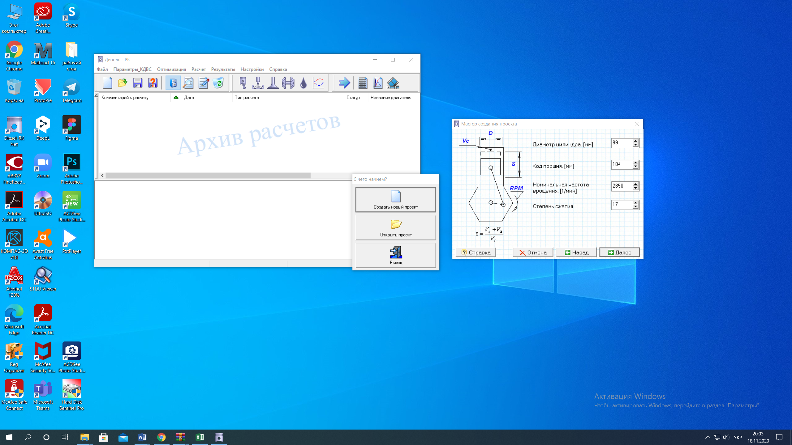

Рис. 2.5. Вибір розмірності двигуна

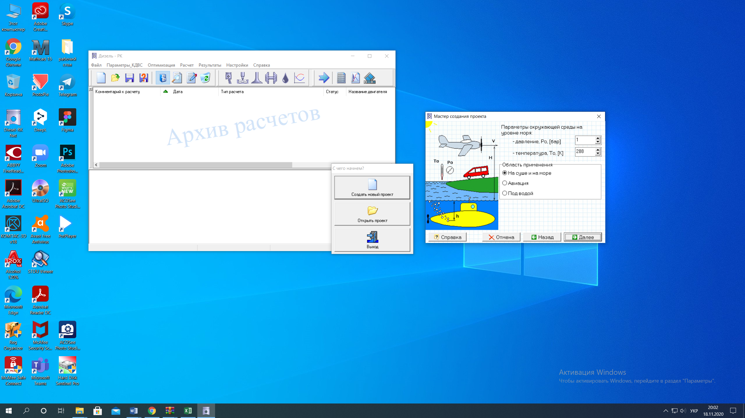

Рис. 2.6. Вибір параметрів навколишнього середовища
і область застосування двигуна

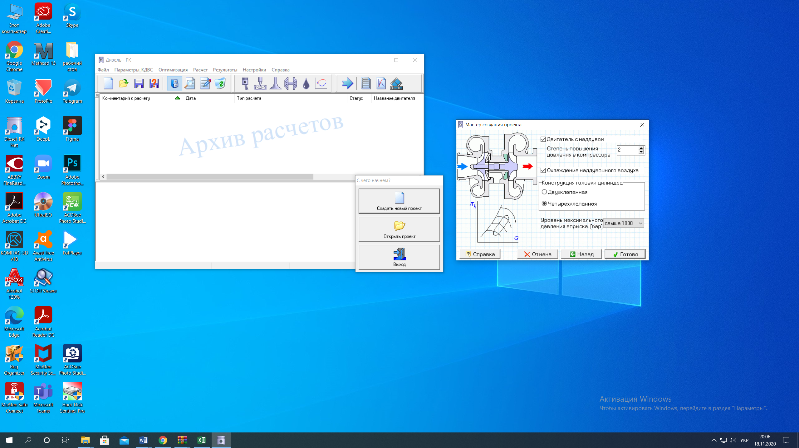

Рис. 2.6. Вибір параметрів наддуву
Отримаємо проект двигуна з заданими характеристиками.
Для більш точного розрахунку потрібно ввести корегування у налаштування циліндрпоршневої групи:

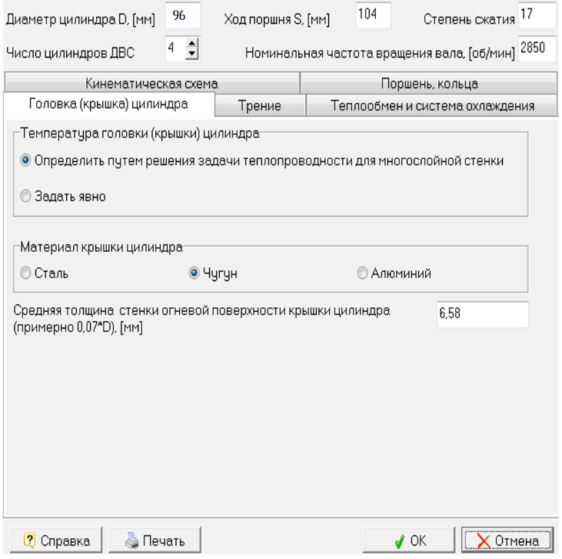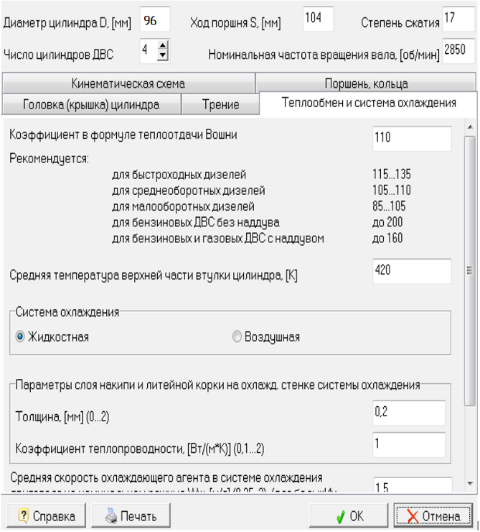
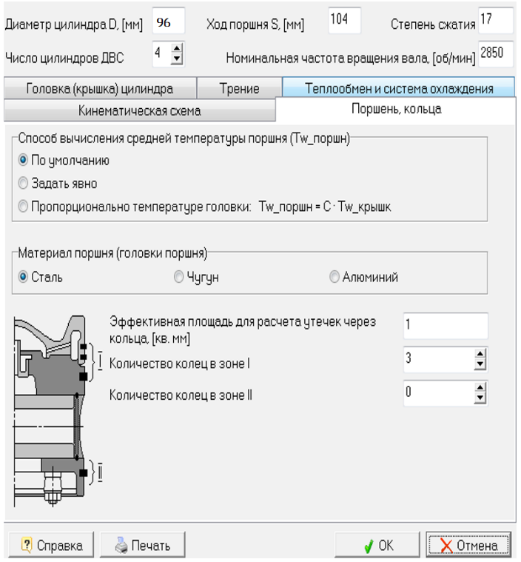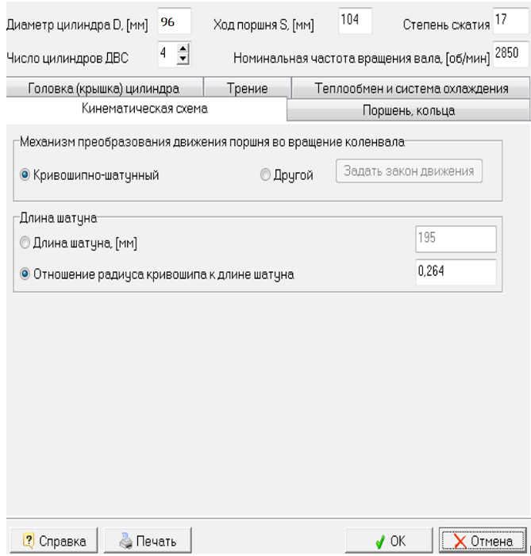

Рис. 2.7. Вибір параметрів циліндрпоршневої групи

Для більш точного розрахунку необхідно внести коригування в настройки паливної апаратури і камери згоряння (КЗ):
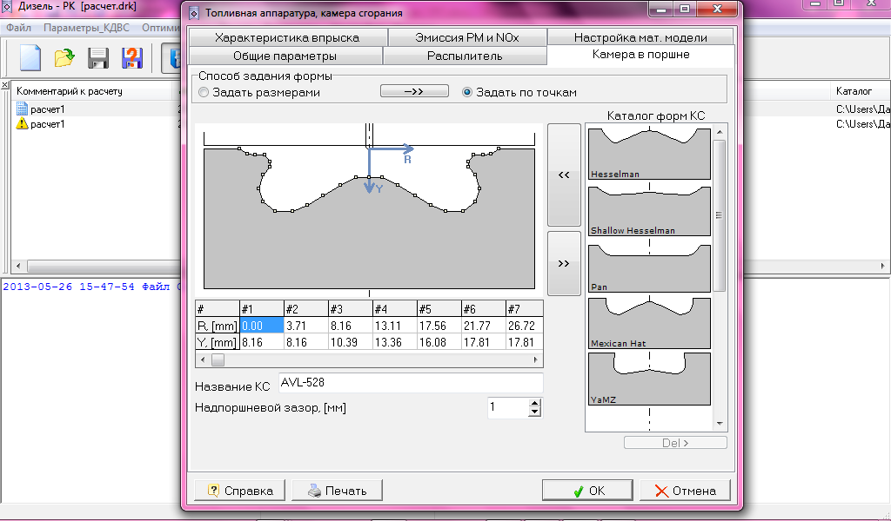

Рис. 2.8. Вибір КЗ

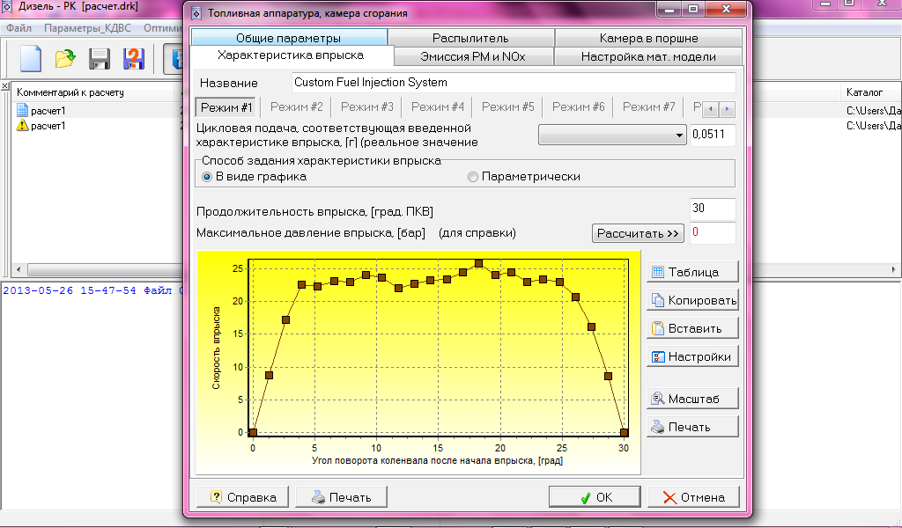

Рис. 2.9. Вибір характеристики впорскування, Р_{max} =1500 Бар

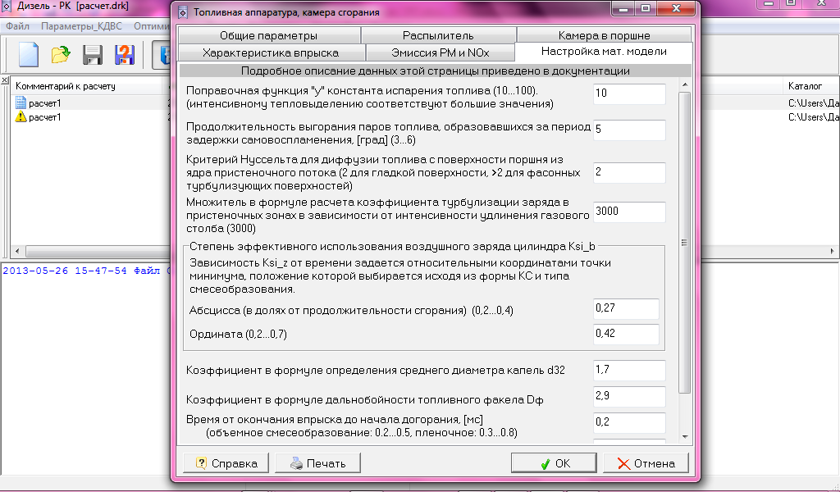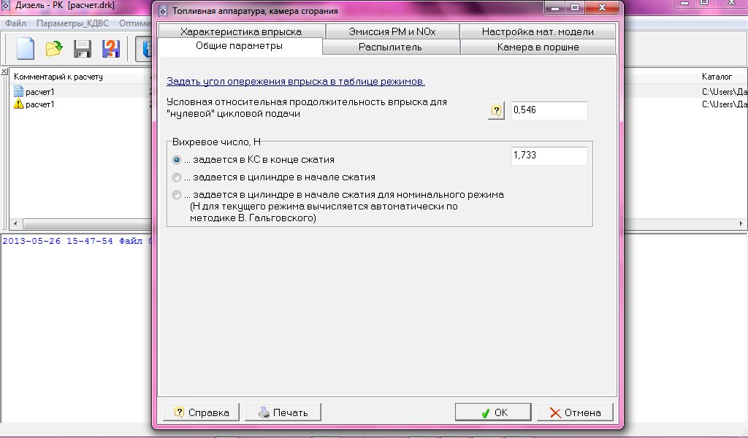

Рис. 2.10. Вибір характеристик впорскування та згоряння

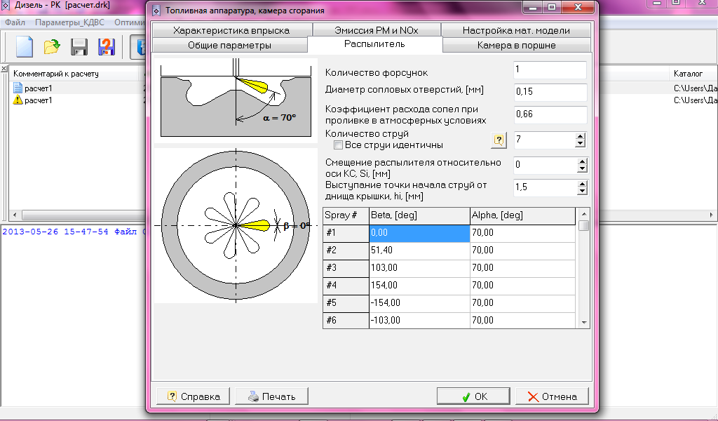

Рис. 2.11. Вибір характеристик розпилення

Результати розрахунків програмний комплекс «Дизель – РК» дозволяє представити графічно, а також виводить таблиці з розрахованими показниками. Максимальний тиск впорскування 1500 бар.
Для розрахунку приймаємо 1 форсунка на 1 циліндр. Кількість соплових отворів 7 з діаметром 0,15 мм.
Для розрахунку газорозподілу внесемо коригування в настройках газорозподілу.
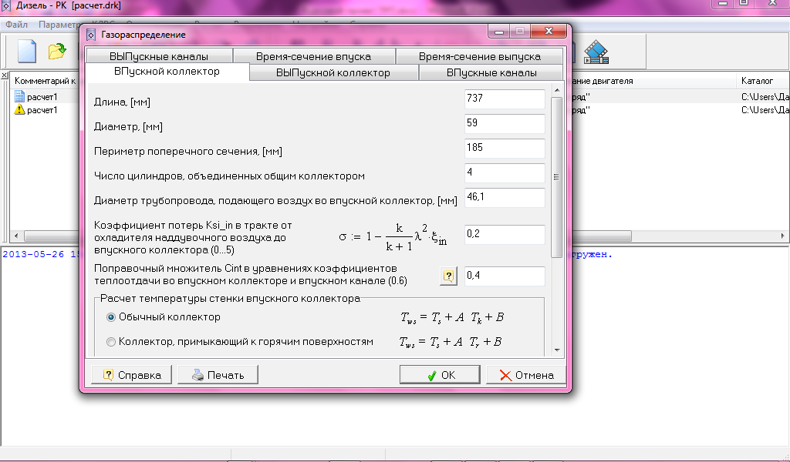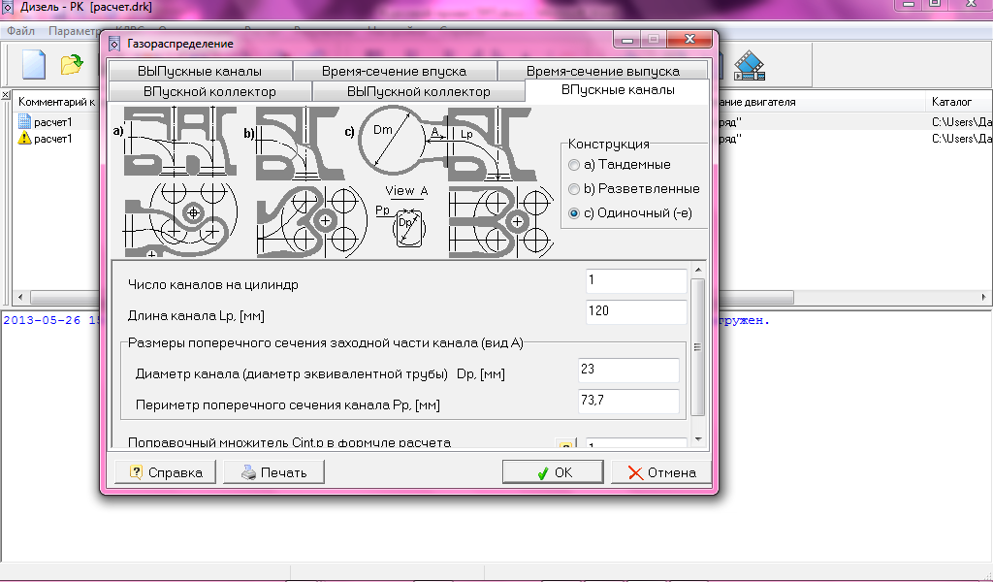
а) б)
а) Вибір параметрів впускної системи; б) вибір схеми впускних клапанів
Рис. 2.12. Настройки впускної системи

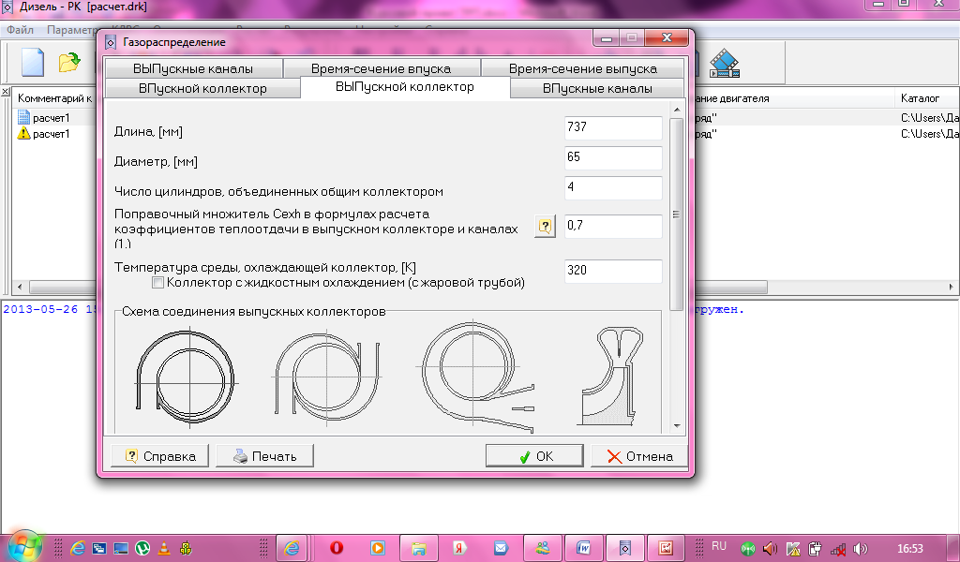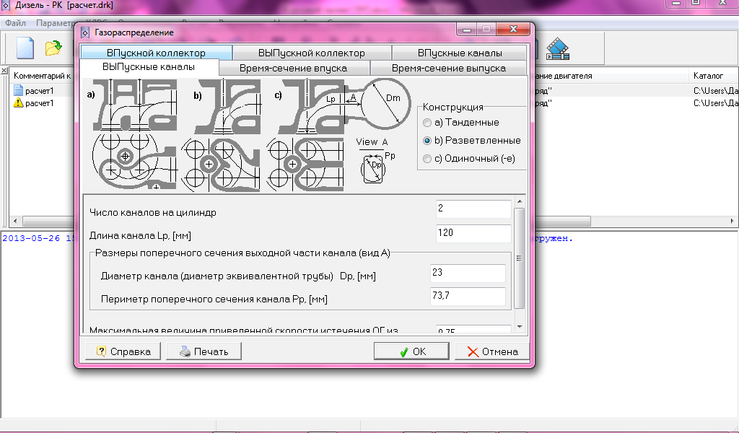

а) б)
а) Вибір параметрів випускної системи; б) вибір схеми випускних клапанів
Рис. 2.13. Настройки випускної системи

Для подальшого розрахунку необхідно зробити вибір турбокомпресора с охолоджувачем повітря.
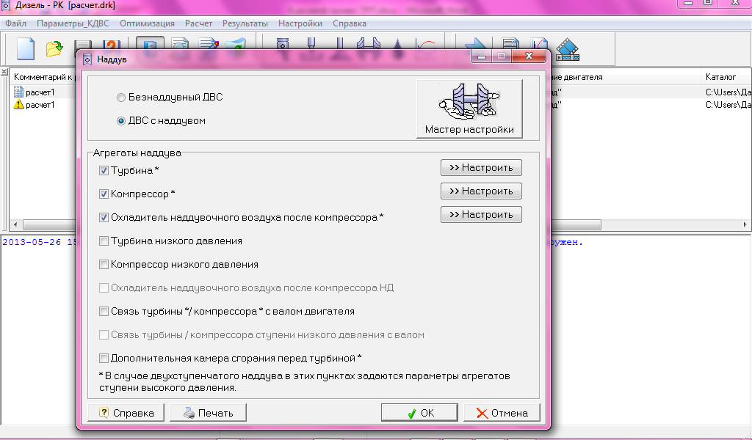

Рис. 2.14. Вибір турбокомпресора з охолоджувачем повітря

Для розрахунку робочого циклу дизельного двигуна необхідно вибрати режим роботи двигуна.

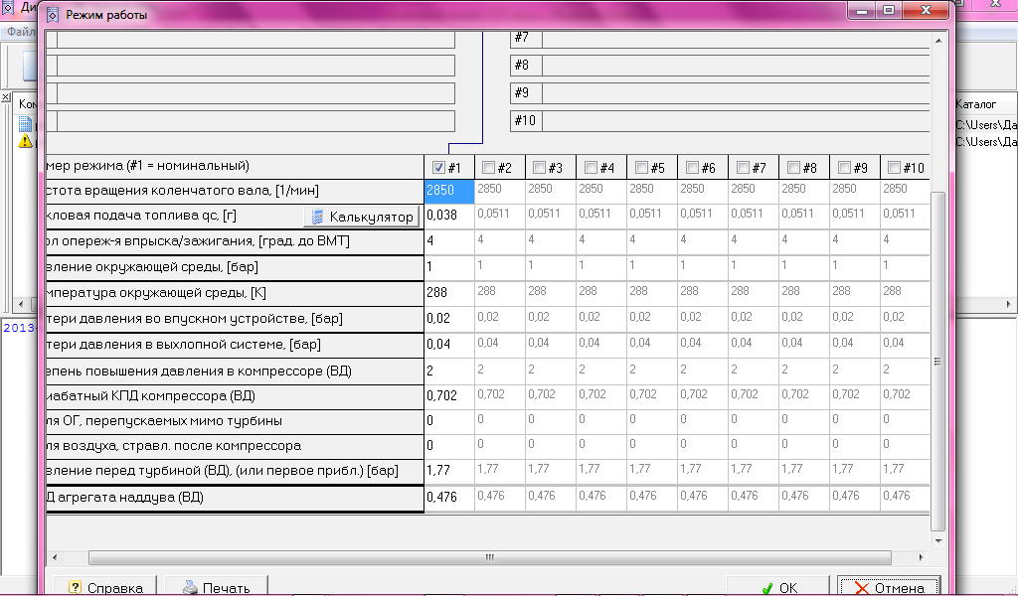

Рис. 2.15. Режим роботи дизельного двигуна
Після виконання, на базі програмного комплексу «Дизель - РК», розрахунку робочого процесу двигуна, отримані показники роботи двигуна. Основні показники надані в табл.2.1. - 2.10, а дані для будови індикаторної діаграми наведені в додатку А.
Таблиця 2.1
Показники потужності та ефективні показники
Показники | Числові значення
Частота обертання колінчастого валу, n, хв⁻¹ | 2850
Потужність, N_{e}, кВт | 51
Середній ефективний тиск, P_{e}, бар | 7,4
Крутний момент, M_{e}, Нм | 171,3
Циклова подача палива, g_{c}, г | 0,038
Питома ефективна витрата палива, g_{e}, кг/кВт год | 0,254
Ефективний ккд, η_{e} | 0,333
Середній індикаторний тиск, P_{i}, бар | 10,478
Індикаторний ккд, η_{i} | 0,468
Тиск тертя, P_{тр} , бар | 2,165
Механічний ккд, η_{мех} | 0,711

Таблиця 2.2
Параметри навколишнього середовища
Параметри | Числові значення
Тиск свіжого потоку, P_{о}, бар | 1,0
Температура свіжого потоку, Т_{о}, К | 288
Статичний тиск за турбіною, P_{о}^{т}, бар | 1,04
Тиск загальмованого потоку за фільтром, Р_{о}^{вх}, бар | 0,98

Таблиця 2.3
Параметри впускного колектору
Параметри | Числові значення
Середній тиск во впускному колекторі, P_{s}, бар | 1,88
Середня температура во впускному колекторі , Т_{s}, К | 314
Середня температура стінки во впуск. колекторі, Т_{ws}, К | 317
Коефіцієнт тепловіддачі во впускн. колекторі, α_{ws}, Вт/м²К | 99,8
Коефіцієнт тепловіддачі в клап. каналі, α_{wsс}, Вт/м²К | 340

Таблиця 2.4
Параметри випускного колектору
Параметри | Числові значення
Середній статичний тиск ВГ, P_{r}, бар | 2,2
Середня статична температура ВГ, Т_{r}, К | 680
Середня швидкість газу, W_{r}, м/с | 36,5
Середня температура стінки випускного колектору, Т_{wr}, К | 613
Коефіцієнт тепловіддачі в випускн. колекторі, α_{wr}, Вт/м²К | 116
Коефіцієнт тепловіддачі в клап. каналі, α_{wrс}, Вт/м²К | 973

Таблиця 2.5
Параметри згоряння
Параметри | Числові значення
Коефіцієнт надлишку повітря при згорянні, α_{z} | 2,68
Максимальний тиск циклу, P_{z}, бар | 107,24
Максимальна температура циклу, Т_{z}, К | 1532
Кут максимального тиску, φ_{pz}, град за ВМТ | 7
Продовження таблиці 2.5
Кут максимальної температури, φ_{тz}, град за ВМТ | 29
Максимальна швидкість зростання тиску, dp/dφ, бар/град | 3,5
Впорскування: Custom Fuel Injection System
Максимальний тиск впорскування, P_{впр.max}, бар | 830
Середній діаметр крапель, d, мкм | 11,5
Кут випередження впорскування/запалювання, θ, град. до ВМТ | 4
Тривалість паливоподачі, φ_{івпр}, град п.к.в | 26,5
Період затримки займання, φ_{ізатр} град п.к.в. | 4,4
Частка палива, яка випарувалася за період затримки | 0,06
Тривалість згоряння, φ_{ізгор}, град п.к.в | 49
Віхрове число (відношення) у КЗ в ВМТ, Н_{вмт} | 1,73
Віхрове число у циліндрі на початку стиску, Н_{нмт} | 1,26
Максимальна швидкість вихрю м/с в КЗ на радіусі R=37 | 22,75

Таблиця 2.6
Внутрициліндрові параметри
Параметри | Числові значення
Тиск початку стиску, P_{а}, бар | 2,29
Температура початку стиску, Т_{а}, К | 370
Тиск кінця стиску, Pс, бар | 94,7
Температура кінця стиску, Тс, К | 1000
Тиск початку випуску, Pb, бар | 6,5
Температура початку випуску, Тb, К | 904

Таблиця 2.7
Параметри теплообміну
Параметри | Числові значення
Середня еквівалента температура, Т_{ср}, К | 871
Коефіцієнт тепловіддачі від газу у стінки, α_{wср}, Вт/м²К | 525
Середня температура вогневої поверхні втулки, Т_{wвт}, К | 420
Середня температура вогневого днища поршня, Т_{wпорш}, К | 502
Середня температура вогневої поверхні кришки, Т_{wкр}, К | 456
Температура кипіння в системі вод. охолодження, Т_{wохл}, К | 398
Середній коефіцієнт тепловіддачі від стінки кришки циліндра до охолодж. середовища, α_{wох.серед}, Вт/м²К | 10450
Тепловий потік в кришку циліндра, q_{кр}, Дж/с | 1511
Тепловий потік в поршень, q_{пр}, Дж/с | 1344
Тепловий потік во втулці циліндра, q_{вт}, Дж/с | 1345

Таблиця 2.8
Параметри, що визначають робочий процес
Параметри | Числові значення
Ступінь стиску, ε | 17
Число соплових отворів форсунки, i_{сопел} | 7
Діаметр соплових отворів форсунки, d_{сопел}, мм | 0,15
Тривалість впорскування для заданої хар-ки впорскування, φ_{впорск}, град | 30
Початок випуску, град до НМТ | 64
Закінчення випуску, град за ВМТ | 15
Початок впуску, град до ВМТ | 10
Закінчення впуску, град за НМТ | 42

Параметри компресора та турбіни Таблиця 2.9
Параметри | Числові значення
Потужність компресора, N_{к}, кВт | 12,3
Адіабатний ККД компресора , η_{к} | 0,702
Витрата повітря через компресор, G_{к} , кг/с | 0,136
Витрата повітря через компресор скорегована, G_{к.кор} , кг/с | 0,137
Ступінь підвищення тиску в компресорі, n | 2
Потужність турбіни з урахуванням мех. ККД, N_{e}, кВт | 12,3
Механічний ККД турбіни | 0,92
Ступінь зниження тиску в турбіні, n_{т} | 2,14
Температура газу за турбіною, Т_{от}, К | 1592

Таблиця 2.10
Параметри наддуву та газообміну
Параметри | Числові значення
Тиск перед впускним колектором, P_{к}, бар | 1,91
Температура перед впускним колектором , Т_{к}, К | 310
Витрата повітря через циліндри двигуна, G_{пов}, кг/с | 0,47
ККД агрегату наддуву, η_{тк} | 0,47
Середній тиск перед турбіною, P_{т}, бар | 2,22
Середня температура перед турбіною, Т_{т}, К | 680
Витрата ВГ через циліндри двигуна, G_{вг}, кг/с | 0,13
Коефіцієнт надлишку повітря сумарний, α_{сум} | 2,61
Середній тиск насосних ходів, Р_{нх}, бар | -0,85
Коефіцієнт наповнення, η_{v} | 0,95
Коефіцієнт залишкових газів, γ_{г} | 0,04
% забросу ВГ во впускний колектор, G_{забр} | 0,48
% витоку через поршневі кільця, G_{вит} | 2,06

2.2. Оптимізація параметрів автомобільного дизеля

Двигун дизель:
FPT-Iveco F32 TM1A
D = 99 mm
S = 104 mm
Розпилювач 7х0,15
Потрійне пілотне впорскування;
Загальна частка пілотних порцій: 25%

2.2.1. Приклад моделювання процесу РCCІ. Програма дозволяє вибрати тривалість впорскувань і затримки між ними так, щоб уникнути попадання палива на дзеркало циліндра і оптимізувати момент початку згоряння.

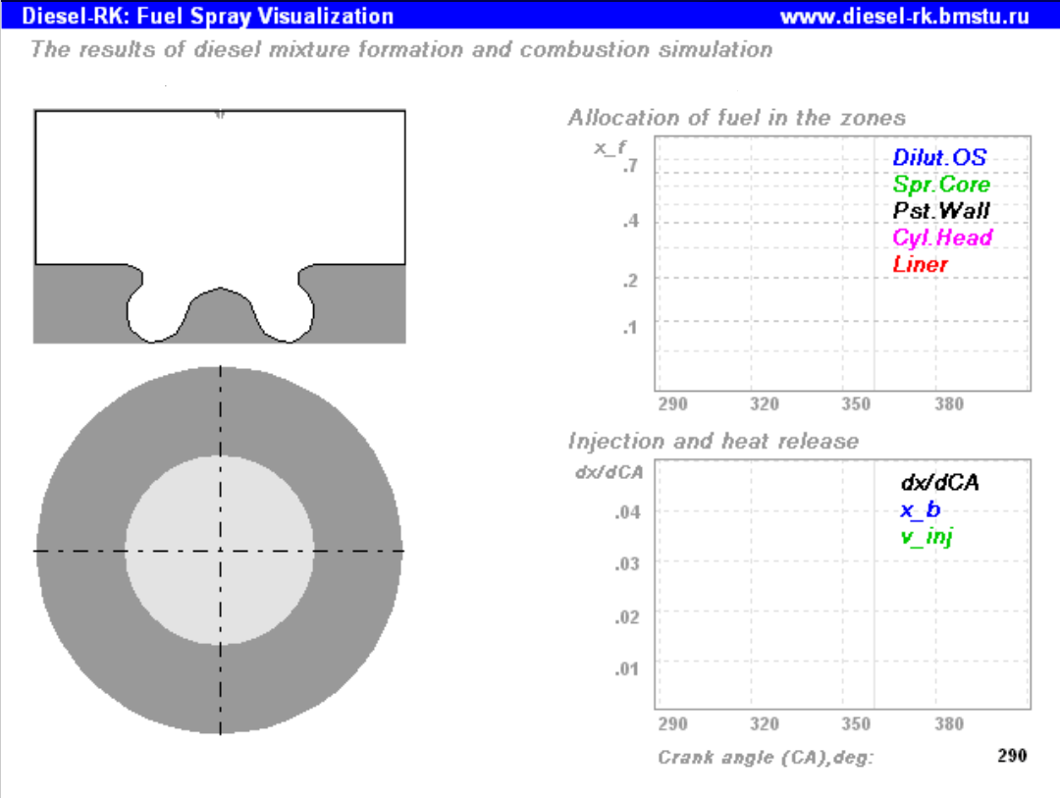

Рис. 2.15. Приклад моделювання процесу РCCІ

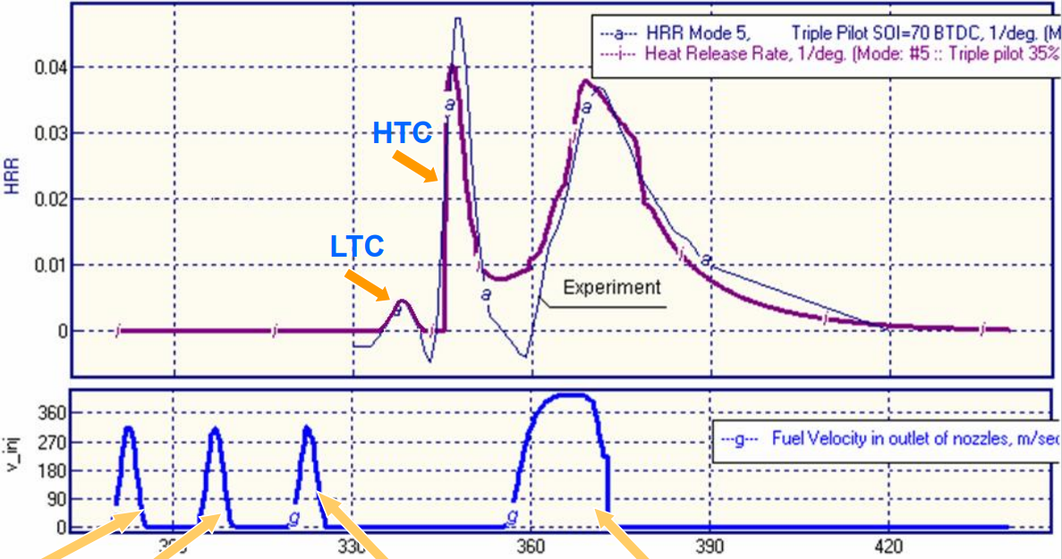

Рис. 2.16. Приклад моделювання процесу РCCІ з урахуванням механізму «холодного окислення»

Метою є оптимізація параметра (зниження витрати палива) автомобільного дизеля FPT-Iveco F32 TM1A на окремому режимі (RPM = 1800; PЕ = 15 бар):
Аргументи оптимізації:
- Стратегія багаторазового впорскування: двофазний, трифазний
- Частка пілотного впорскування F_{act}n,
- Затримка після пілотного впорскування S_{eparat}n,
- Випередження першої порції впорскування Q.
- Ступінь підвищення тиску в компресорі, p_{k}
- Ступінь стиску у циліндрі; ε = 17
- Фаза закриття впуску; IVC
- Діаметр соплових отворів розпилювача; d_{n} = 0,15 мм
- Тиск палива перед соплами, Р_{inj} =15 Бар

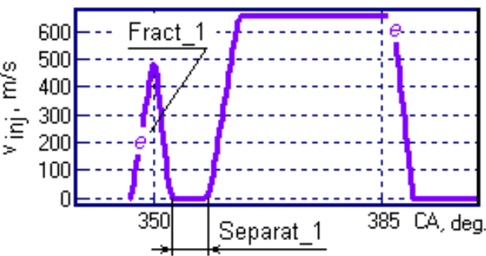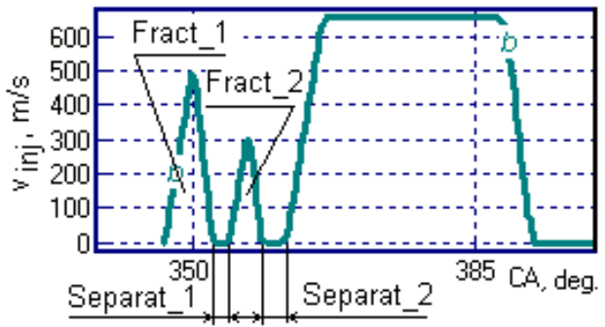
а) б)
а) двофазне впорскування; б) трифазне впорскування
Рис. 2.17. Двофазне та трифазне впорскування

Результати багатопараметричної оптимізації параметрів автомобільного дизеля FPT-Iveco F32 TM1A на режимі: 1800 хв⁻¹, р_{е}=15 Бар.

Таблиця 2.11
Результати багатопараметрової оптимізації параметрів дизеля
Стратегія впорскування | Одноразове впорскування | Дворазове впорскування | Триразове впорскування
Частка пілотного впорскування | - | 0,08 | 0,08+0,034
Затримка після пілотного впорскування, град | - | 3⁰ | 3⁰+2⁰
Випередження впорскування, град | 6⁰ | 13,6⁰ | 11,8⁰
Ступінь підвищення тиску в компресорі | 2,33 | 2,785 | 2,8
Ступінь стиску у циліндрі | 17 | 16,6 | 17,03
Фаза закриття впуску | 20 | 50 | 20
Розпилювач | 7х0,15 | 7х0,235 | 7х0,256
Тиск палива, бар | 1880 | 1522 | 1759
Витрата палива, г/кВт год | 219 | 213 | 229
2.2.2. Порівняння процесу сумішоутворення при одноразовому, дворазовому і триразовому впорскуванні.

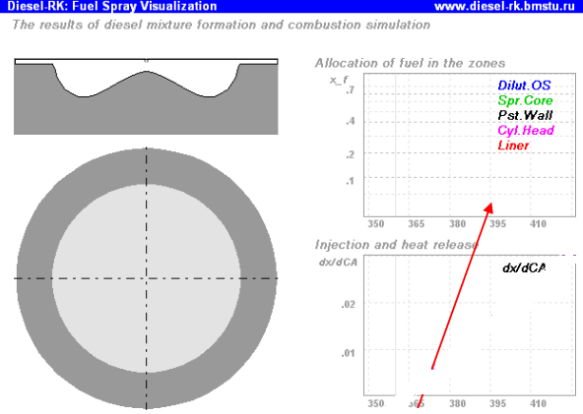
Рис. 2.18. Процес сумішоутворення при одноразовому впорскуванні

У вихідному варіанті паливо потрапляє на дзеркало циліндра (червона лінія). Велика витрати палива.

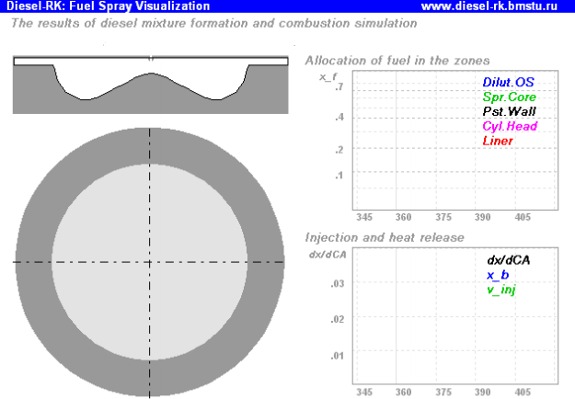

Рис. 2.19. Процес сумішоутворення при дворазовому впорскуванні

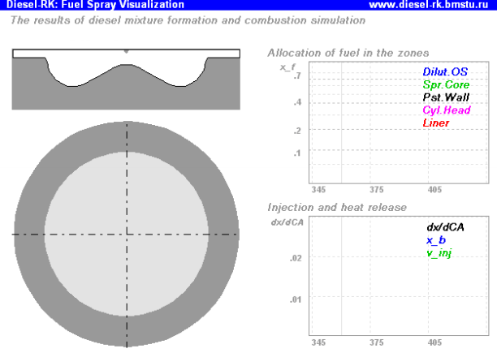
Рис. 2.20. Процес сумішоутворення при триразовому впорскуванні

При дворазовому і триразовому оптимізованих впорскуваннях паливо не потрапляє на стінку, витрата палива зменшується.

Висновки до другого розділу

Виконано розрахунок робочого процесу двигуна на базі програмного комплексу «Дизель - РК». За допомогою програми була обрана форма камери згоряння, визначені параметри форсунки, палива і наддуву.
Отримані індикаторні та ефективні показники двигуна, змодельовано робочий процес.
Отримані наступні параметри: потужність двигуна 50 кВт, крутний момент 171,3 Нм, питома ефективна витрата палива 254 г / (кВт * год)
Виконано тепловий розрахунок за методикою Гриневецького-Мазінга.
Зроблено висновки, що розглянута методика дозволяє виконати два виду розрахунку ДВЗ. Перший: по заданій потужності визначається S і D двигуна. Другий: за заданим величинам S і D визначаються потужність двигуна.
Проведено оптимізацію двигуна на базі програмного комплексу «Дизель - РК», отримано, що при дворазовому і триразовому оптимізованих впорскуваннях паливо не потрапляє на стінку циліндра, витрата палива зменшується.
Результати багатопараметричної оптимізації параметрів автомобільного дизеля FPT-Iveco F32 TM1A показали, що найменша витрата палива при двофазному впорскуванні 213 г/кВт год.
Отримані результати розрахунку можна порівняти з параметрами сучасних двигунів, що випускаються промисловістю.

РОЗДІЛ 3
АНАЛІЗ РЕЗУЛЬТАТІВ РОЗРАХУНКІВ

Розрахунок робочого процесу ДВЗ є найважливішим завданням при проектуванні двигунів внутрішнього згоряння. Відомо, що проведення таких розрахунків дуже трудомістке завдання.
Застосування ЕОМ дозволило підвищити швидкість розрахунків і знизити їх трудомісткість.
У програмному комплексі «Дизель -РК» застосовується широкий набір розрахункових методів для моделювання процесів, що відбуваються в двигуні.
Для певного двигуна, маючи дані експерименту, необхідно налаштувати математичну модель шляхом підбору коефіцієнтів, які впливають на механічні втрати.
У кваліфікаційній роботі був проведений розрахунок робочого процесу дизельного двигуна на базі програмного комплексу «Дизель - РК», представлені результати розрахунку робочого процесу цього двигуна на номінальному режимі.
Також був проведений тепловий розрахунок робочого процесу цього ж двигуна за методом Гриневецького - Мазінга. Порівняння результатів розрахунків показує, що математична модель, яка використовується в програмному комплексі «Дизель-РК», адекватно описує робочий процес двигуна.
Проведено оптимізацію двигуна на базі програмного комплексу «Дизель - РК», отримано, що при дворазовому і триразовому оптимізованих впорскуваннях паливо не потрапляє на стінку, витрата палива зменшується.
Результати багатопараметричної оптимізації параметрів автомобільного дизеля FPT-Iveco F32 TM1A. Показали, що найменша витрата палива при двофазному впорскуванні 213 г/кВт год.
У таблиці 3.1 наведені значення потужності Ne (кВт), питомої і ефективної витрати палива ge (г / (кВт * год)) та ефективного коефіцієнта корисної дії на номінальному режимі при частоті обертання колінчастого валу двигуна n = 2850 хв⁻¹.
Таблиця 3.1
Розрахункові параметри

Параметр | Розрахунок в програмному комплексі  «Дизель -РК» | Розрахунок за методикою Гриневецького-Мазінга | Параметри оптимізації
n, хв⁻¹ | 2850 | 2850 | 2850
Ne, кВт | 50 | 57 | 50
g_{e}, г/(кВт/год) | 254 | 214 | 213
ηе | 0,333 | 0,39 | -

Аналіз представлених в таблиці 3.1 даних показує, що питома ефективна витрата палива, яка отримана за методикою Гриневецького - Мазінга менша ніж питома ефективна витрата палива, яка отримана за розрахунками на базі програмного комплексу «ДИЗЕЛЬ - РК», також ефективний ККД вище по розрахункам за методикою Гриневецького-Мазінга, ніж за розрахунками на базі програмного комплексу «Дизель - РК», це свідчить о том, що за методикою Гриневецького-Мазінга є ряд допущень:
- процес згоряння прийнято як в ідеальних циклах, якщо не брати до уваги наближеного обліку догорання палива по лінії розширення при виборі величин коефіцієнта використання теплоти;
- відсутній облік параметрів подачі палива (момент подачі палива і його кількість);
- відсутній облік впливу фаз газорозподілу на показники робочого циклу двигуна.
За результатами розрахунку робочого процесу дизельного двигуна побудовано залежності тиску в циліндрі, температурі в циліндрі, витрати газу через випускні канали від повороту колінчастого валу (рис. 3.1-3.3):

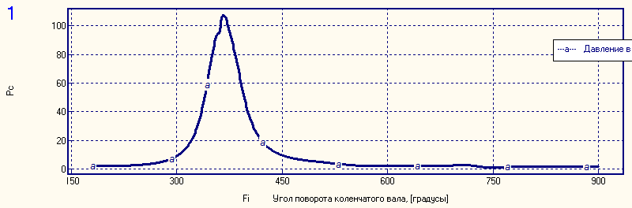
Рис. 3.1. Індикаторна діаграма двигуна, залежності тиску в циліндрі
P_{с} від φ⁰

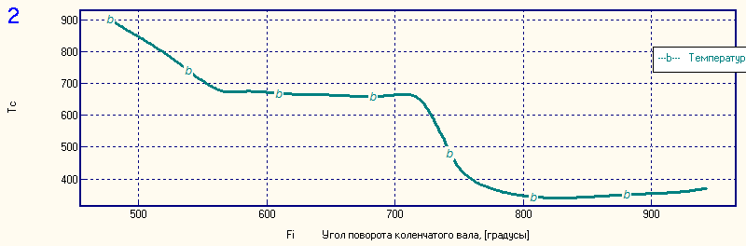

Рис. 3.2. Зміна температури робочого тіла в циліндрі, T_{c} від φ⁰

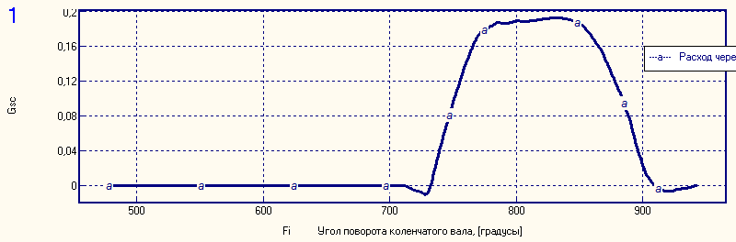

Рис. 3.3. Індикаторна діаграма процесів газообміну, залежності витрати газу через випускні канали Gsc від φ⁰
Завдяки програмному комплексу "Дизель -РК", в якому є візуалізація розвитку паливних струменів, можна побачити, як при впорскуванні палива в КЗ розвивається паливний факел.

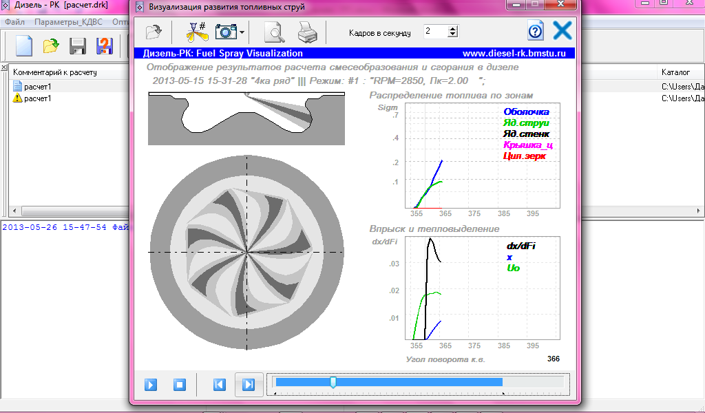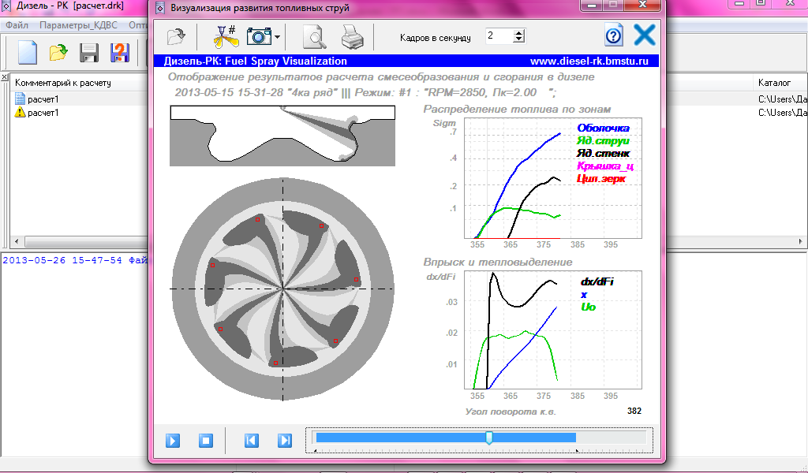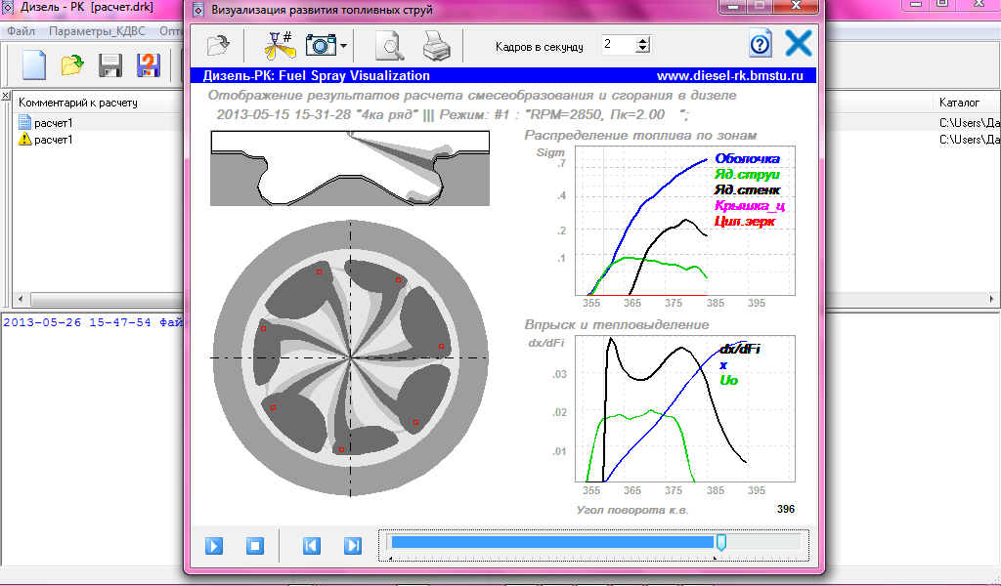

Рис. 3.4 Візуалізація розрахунку сумішоутворення і згоряння
(розвиток паливного струменя)

Для порівняння характеристик розрахунків робочого процесу двигуна було виконано тепловий розрахунок робочого циклу двигуна за методикою Гриневецького-Мазінга, результати розрахунку в додатку Б.
З аналізу розрахунків отримані різні результати, так як за методикою Гриневецького-Мазінга є ряд допущень:
- процес згоряння прийнято як в ідеальних циклах, якщо не брати до уваги наближеного обліку догорання палива по лінії розширення при виборі величин коефіцієнта використання теплоти;
- відсутній облік параметрів подачі палива (момент подачі палива і його кількість);
- відсутній облік впливу фаз газорозподілу на показники робочого циклу двигуна.

Висновки до третього розділу

Математична модель в програмному комплексі «Дизель - РК» відображає сутність фізичних процесів, що відбуваються в двигуні та дозволяє отримати високу точність результатів чисельного експерименту. Досвід використання програмного комплексу «Дизель – РК» стосовно до двигунів різного розміру і призначення показав, що програма дозволяє проводити розрахунки без трудомісткої попередньої настойки використовуваних коефіцієнтів на конкретний двигун.
За допомогою програмного комплексу «Дизель - РК» проведені розрахунки робочого процесу дизельного двигуна. Проведено порівняльний аналіз розрахунків у програмному комплексі «Дизель - РК» з розрахунками за методикою Гриневецького-Мазінга. Отримані результати можуть бути використані в подальших дослідженнях проектування двигунів.
Будучи професійною, програма «Дизель - РК» може бути використана в навчальному процесі для вивчення методів математичного моделювання при підготовці студентів та аспірантів вищих навчальних закладів, а також інженерами-фахівцями, які займаються модернізацією і розробками поршневих двигунів внутрішнього згоряння.

ВИСНОВКИ

Проведено літературний огляд сучасних методів математичного моделювання робочого циклу дизеля.
Програма «Дизель - РК» дозволяє проводити тепловий розрахунок, дослідження і аналіз бензинових, дизельних і газових іскрових двигунів внутрішнього згоряння.
Виконано розрахунок робочого процесу двигуна на базі програмного комплексу «Дизель -РК». За допомогою програми була обрана форма камери згоряння, визначені параметри форсунки, палива і наддуву.
Отримані індикаторні та ефективні показники двигуна, змодельоване робочий процес.
Отримані наступні параметри: потужність двигуна 51 кВт, крутний момент 171,3 Нм, питома ефективна витрата палива 254 г / (кВт * год)
Проведено оптимізацію двигуна на базі програмного комплексу «Дизель - РК», отримано, що при дворазовому і триразовому оптимізованих впорскуваннях паливо не потрапляє на стінку, витрата палива зменшується.
Результати багатопараметричної оптимізації параметрів автомобільного дизеля FPT-Iveco F32 TM1A. Показали, що найменша витрата палива при двофазному впорскуванні 213 г/кВт год.

СПИСОК ВИКОРИСТАНИХ ДЖЕРЕЛ

1. Woschni G. Die Berechnung der Wandeverluste und der thermichen Belasttung der Bauteile von Dieselmotoren // MTZ. –1970. – N12. – S. 491-499.
1. Двигатели внутреннего сгорания. Теория поршневых и комбинированных двигателей / Д.Н.Вырубов [и др.]; Под ред. А.С. Орлина, М.Г. Круглова. – М.: Машиностроение, 1983. – 372 с.
2. Вибе И.И. Новое о рабочем цикле двигателей. – М.: Машгиз, 1962. – 272 с.
3. Watson N., Pilley A.D., Marzouk M. A Combustion Correlation for Diesel Engine Simulation // SAE Tech. Pap. Ser. – 1980. – N 800029. – P. 1-19.
4. Austen A.E.W., Lyn W.T. Relation between Fuel Injection and Heat Release in a Direct Injection Engine and the Nature of the Combustion Process // Proc. Inst. Mech. Ehg. – 1960-1961. – N 1. – P. 47-62.
5. Woschni G., Anisits F. Experimental Investigation and Mathematical presentation of Rate of Heat Release in Diesel Engines Dependent upon Engine Operating Conditions // SAE Tech. Pap. Ser. – 1974. – N 740086. – P. 1-18.
6. Shipinski J., Myers P.S., Uyehara O. A Spray-Droplet Model for Diesel Combustion // Proc. Inst. Mech. Engrs. – 1969–1970. – V. 184, Part 3J. – P. 28-35.
7. Whitehouse N.D., Way R.J.B. A Simple Method for Calculation of Heat Release in Diesel Engines Based on Fuel Injection Rate // SAE Tech. Pap. Ser. – 1971. – N 710134. – P. 1-19. - 221
8. Hiroyuki Hiroyasu, Toshikazu Kadota and Masataka Arai. Development and Use of a Spray Combustion Modeling to Predict Diesel Engine Efficiency and Pollutant Emissions // Bull. JSME. – 1983. – V. 26, N 214, Paper 214-12. – P. 576-583.
9. Симсон А.Э., Каминский А.И., Моргулис П.С. Турбонаддув высокооборотных дизелей. – Л.: Машиностроение, 1976. – 288 с.
10. Кулешов А.С. Математическое моделирование и компьютерная оптимизация топливоподачи и рабочих процессов ДВЗ / А.С. Кулешов, Л.В. Грехов. – М.: МГТУ, 2000. – 64 с.
11. Кулешов А. С. Программный комплекс для расчёта и оптимизации двух- и четырёхтактных КДВЗ / А. С. Кулешов, А. Н. Каримов, Н. Ф. Разлейцев // Совершенствование мощностных, экономических и экологических показателей ДВЗ: тезисы докладов V науч.-практ. семинара. – Владимир: Изд-во ВПИ, 1995. – С. 31–33.
12. Magnussen B.F. The Eddy Dissipation Concept for Turbulent Combustion Modelling. Its Physical and Practical Implications, Presented at the First Topic Oriented Technical Meeting, International Flame Research Foundation, Ijmuiden / B.F. Magnussen. – The Netherlands, Oct. 1989.
5. Разлейцев Н.Ф. Моделирование и оптимизация процесса сгорания в дизелях. – Харьков: Вища школа, 1980. –169 с.
6. Процессы в перспективных дизелях / А.Ф. Шеховцов [и др.]; Под ред. А.Ф. Шеховцова. – Харьков: Изд-во «Основа» при Харьк. Ун-те, 1992. – 352 с.
8. Кулешов А.С. Расчетно-экспериментальный выбор параметров рабочего процесса 4-х тактного среднеоборотного комбинированного ДВЗ: Дисс. …канд. техн. наук. – М.: МВТУ, 1986. – 124 с.
9. AMEsim LMS Imagine.Lab Internal Combustion Engine: [Электронный ресурс]. URL: http://www.lmsintl.com (дата обращения 26.08.2011).
10. DIESEL-RK is an engine simulation tool: [Электронный ресурс]. URL: http://www.diesel-rk.bmstu.ru (дата обращения 12.08.2011).
11. Lotus Engineering Software: [Электронный ресурс]. URL: http://www.lesoft.co.uk (дата обращения 12.09.2008).
12. AVL BOOST: [Электронный ресурс]. URL: http://www.avl.com (дата обращения 12.09.2008). – 215.
13. Peters N. Turbulent Combustion, Cambridge monographs on mechanics / N. Peters. – Cambridge University Press, 2000.
14. Лазарев Е.А. Основные принципы, методы и эффективность средств совершенствования процесса сгорания топлива для повышения технического уровня тракторных дизелей: монография / Е.А. Лазарев. – Челябинск: Издат. центр ЮУрГУ, 2010. – 289 с.
15. AVL FIRF" (feel's Manual Version 7, AVL LIST. – GmbH, Graz, Austria, 2000.
16. Reitz R. D. Modeling Atomization Processes in High pressure Vaporiz-ing Sprays // Atomization and Spray Technology. – 1987. – N 3. – P. 309-337.
17. Зельдович Я.Б., Райзер Ю.П. Физика ударных волн и высокотемпературных гидродинамических явлений. – М.: Наука, 1966. – 686 с.
18. Gustavsson J., Golovitchev V.I. Spray Combustion Simulation Based on Detailed Chemistry Approach for Diesel Fuel Surrogate Model // SAE Tech. Pap. Ser. – 2003. – N 2003-01-1848. – P. 1-16.

ДОДАТОК А

Розрахунок робочого процесу двигуна на базі програмного комплексу «Дизель- РК»

Розподіл палива по зонах на момент закінчення розвитку струменя.
N¦ кут в¦кут с¦ поверхня. ¦ частки палива в характерних зонаx %
с¦ плане ¦вісь ц¦ контакта ¦ Оболоч. Ядро_V Порш. Перекр Кришка Цил.дзeр
1¦ 0.0 ¦ 70.0 ¦кам.в порш¦ 11.70 0.35 2.23 0.34 0.00 0.00
2¦ 51.4 ¦ 70.0 ¦кам.в порш¦ 11.68 0.35 2.25 0.20 0.00 0.00
3¦ 103.0 ¦ 70.0 ¦кам.в порш¦ 11.63 0.35 2.30 0.07 0.00 0.00
4¦ 154.0 ¦ 70.0 ¦кам.в порш¦ 11.67 0.35 2.27 0.19 0.00 0.00
5¦-154.0 ¦ 70.0 ¦кам.в порш¦ 11.63 0.35 2.31 0.06 0.00 0.00
6¦-103.0 ¦ 70.0 ¦кам.в порш¦ 11.67 0.35 2.26 0.18 0.00 0.00
7¦ -51.4 ¦ 70.0 ¦кам.в порш¦ 11.70 0.35 2.24 0.28 0.00 0.00
Сума по всім струменям % 100.¦ 76.66 5.07 18.27 0.00 0.00 0.00
Константи випаровування bи ¦ 13873 4690 1049 886 902 30
Прим.: перекр. - частина палива ядра пристінкового потоку, що набігає
на пристінкові потоки від сусідніх струменів.
Вихреве¦ (надпорш. зазор, мм. 1.00) ¦ Оптим.¦ геометричне - 1.94
число H ¦ Для КЗ в кінці стиску 1.73 ¦ для КЗ¦ Уточн. Разлейцевим- 1.58
Внесемо дані:
0.280- Тиск наддуву або атмосферний тиск мПа
293- Температура оточуючого повітря К
0.0050- Опір всмоктуючого колектору мПа
10.00- Підігрів суміші К
0.165- Тиск в вихлопному колекторі мПа
822 – Температура газів в вихлопному колекторі К
1.40 - Відношення PZ к PС -
1.7 - Коефіцієнт надлишку повітря -
17.0 – Ступінь стиску-
108.1- Ефективна потужність двигуна кВт
4- Число циліндрів штук
2850.- Частота обертання коленвалу хв-1
09.88- Середня швидкість поршня м/с
0.27 Відношення R/L
Виконуємо розрахунок і отримуємо:
Вихідні дані розрахунку:
PO=.2800 TO=293. DPA=.0050 DT=10.0 PR= .17 TR=822.
LY=1.40 AL=1.70 E=17.0 NE=108. I= 4. N=2850.
CM= 9.9 LA= .27
Результати теплового розрахунку:
n0 n1 1.3749 1.3533
nz n2 1.2224 1.2062
PR=.165 TR=822. 9T V= .973 LO= .495 MCV=22.27
PA=.275 TA=437. GAMR= .013 AL= .841 MCP=34.18
PC=**** TC=1199. DM= .0327 RO= 1.36
PZ=17.96 TZ=2217. BO=1.04 DEL=12.51
PB= .82 TB=1260. B=1.038 N1=1.356
PV=15.39 TR= 740. BZ=1.029 N2=1.224 Tk= 422.
Показники дизеля:
P1=1.917 ќTT= .480 S= 104. NE=109.0 VC= 45.20
PI=1.859 ќTI= .480 D= 94. NЏ=39.18 VA= 768.40
PM= .210 ќTE= .426 FP= 69.5 N‹=37.37 VZ= 61.438
PE=1.650 ќTM= .887 DL= 19.3 CM= 9.88 VH= 723.20
GI= .179 GE= .202 R= 5.20 SC= .650
Побудова індикаторної діаграми:
E VXC PXC PXR
1.000 45.200 12.825 17.955
1.359 61.438 8.458 17.955
2.000 90.400 5.010 11.193
3.000 135.600 2.891 6.815
4.000 180.800 1.957 4.792
5.000 226.000 1.446 3.647
6.000 271.200 1.129 2.918
7.000 316.400 .916 2.416
8.000 361.600 .764 2.052
9.000 406.800 .652 1.776
10.000 452.000 .565 1.562
11.000 497.200 .496 1.390
12.000 542.400 .441 1.249
13.000 587.600 .396 1.133
14.000 632.800 .358 1.035
15.000 678.000 .326 .951
16.000 723.200 .299 .879
17.000 768.400 .275 .816

ДОДАТОК Б

Розрахунок робочого циклу двигуна за методикою Гриневецького-Мазінга

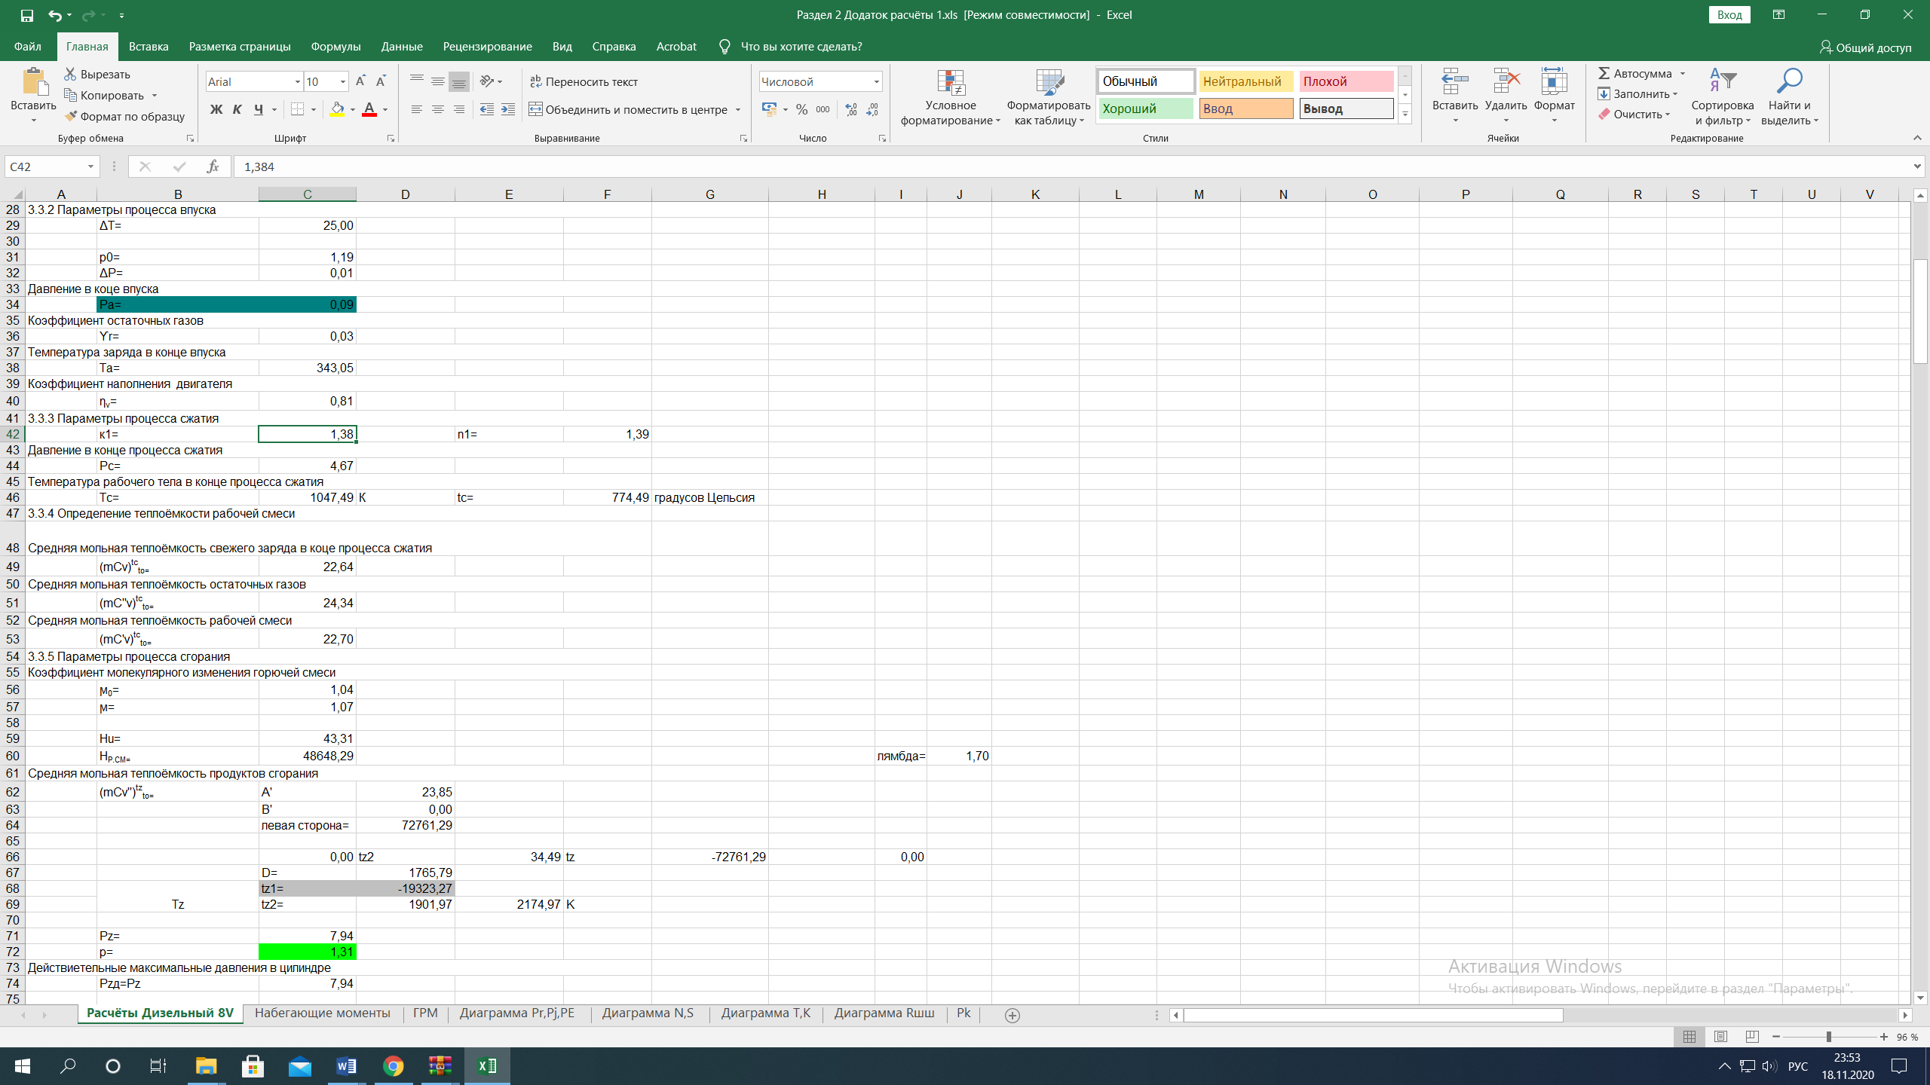
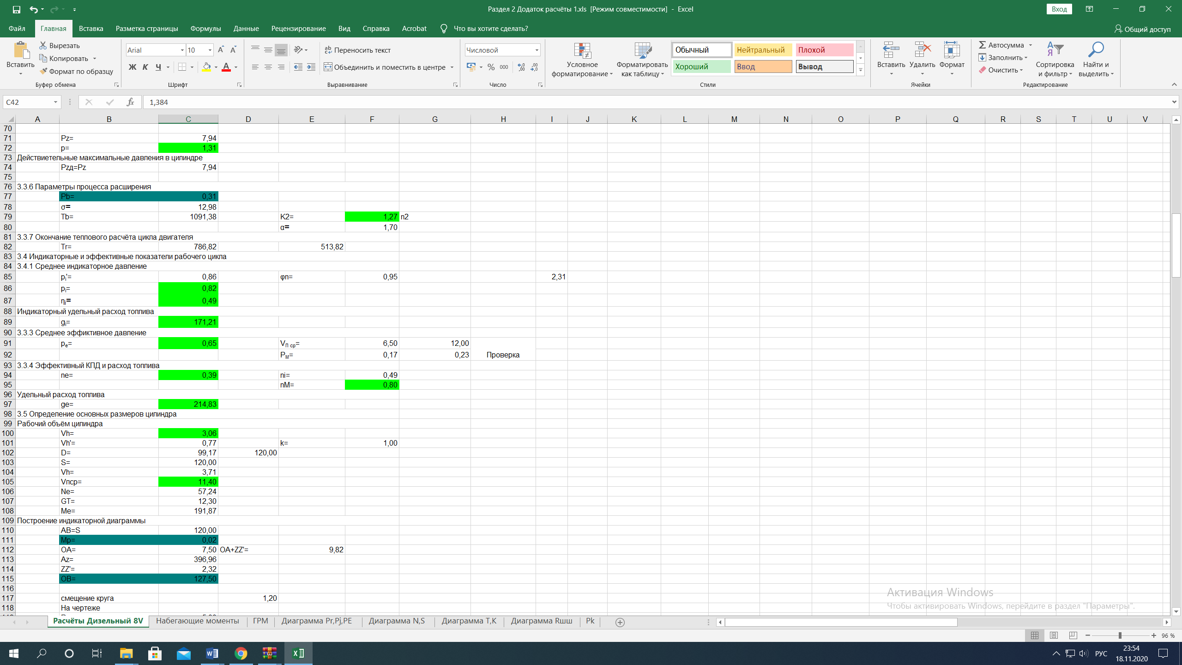
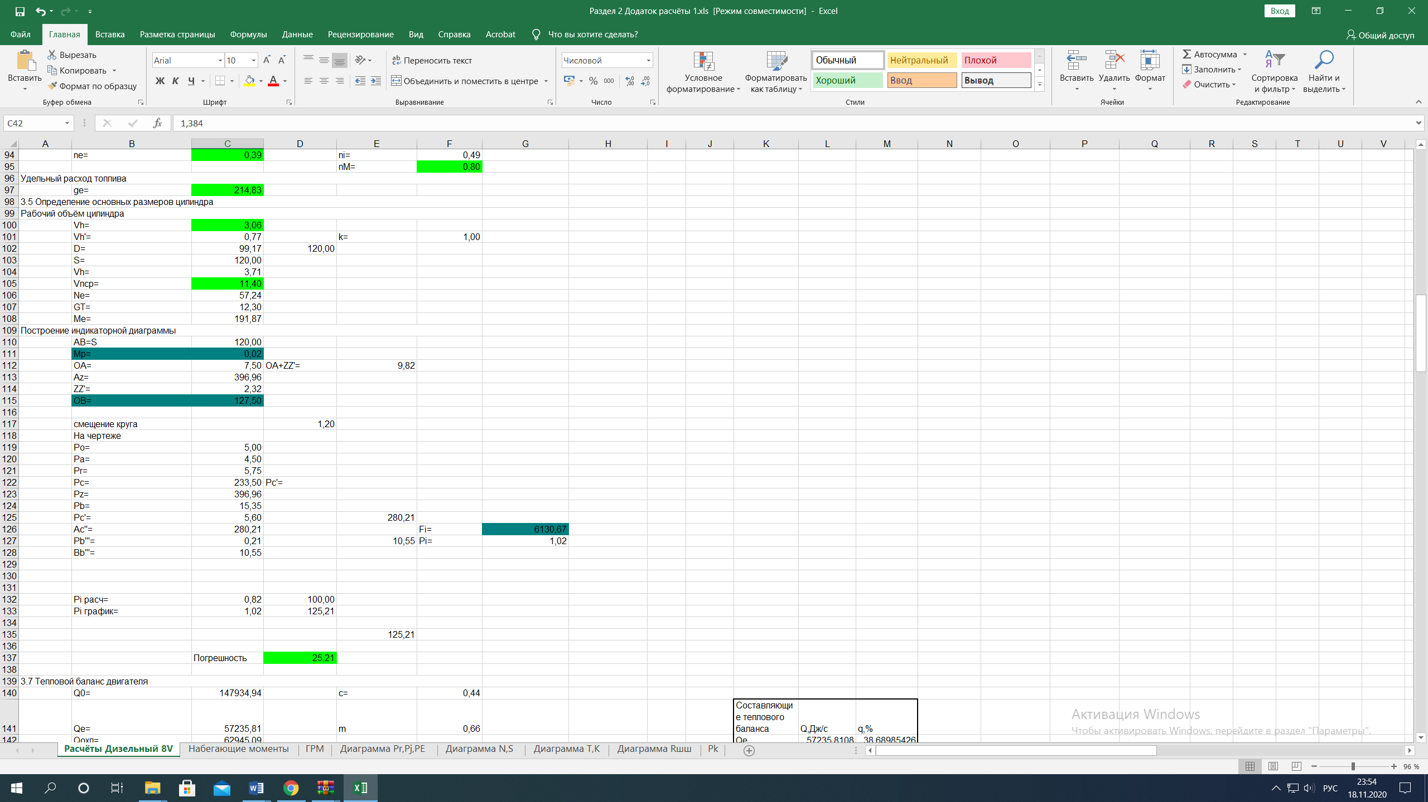

ВІДОМІСТЬ КВАЛІФІКАЦІЙНОЇ РОБОТИ

Формат | Поз. |  |  | Позначення |  |  |  | Найменування |  | Кіл-сть листів |  |  | .№ екземп |  | Примітки
 |  |  |  | Загальна |  |  |  | документація
А4 | 1 |  |  | МКР.ЕРМ.20.19285. 00 ПЗ |  |  |  | Пояснювальна записка |  | 75 |  |  | 1
А4 | 2 |  |  | МКР.ЕРМ.20.19285.01 |  |  |  | Заголовний слайд |  | 1 |  |  | 1 |  | Слайд № 1
А4 | 3 |  |  | МКР.ЕРМ.20.19285.02 |  |  |  | Актуальність кваліфікаційної
 |  |  |  |  |  |  |  | роботи |  | 1 |  |  | 1 |  | Слайд № 2
А4 | 4 |  |  | МКР.ЕРМ.20.19285.03 |  |  |  | Мета і завдання роботи,
 |  |  |  |  |  |  |  | об'єкт і предмет дослідження |  | 1 |  |  | 1 |  | Слайд № 3
А4 | 5 |  |  | МКР.ЕРМ.20.19285.04 |  |  |  | Літературний огляд
 |  |  |  |  |  |  |  | математичних моделей |  | 3 |  |  | 1 |  | Слайд № 4, 5,  6
А4 | 6 |  |  | МКР.ЕРМ.20.19285.05 |  |  |  | Розрахунок робочого процесу
 |  |  |  |  |  |  |  | двигуна на базі програмного
 |  |  |  |  |  |  |  | комплексу «Дизель - РК» |  | 4 |  |  | 1 |  | Слайд № 7, 8, 9, 10
А4 | 7 |  |  | МКР.ЕРМ.20.19285.06 |  |  |  | Аналіз результатів розрахунків |  | 1 |  |  | 1 |  | Слайд № 11
А4 | 8 |  |  | МКР.ЕРМ.20.19285.07 |  |  |  | Висновки |  | 1 |  |  | 1 |  | Слайд № 12
 |  |  |  |  |  |  | МКР.ЕРМ.20.19285.00 ВКР
Зм |  | Л | № докум. |  | Підпис | Дата
Розроб. |  |  | Ніколаєнко В.І. |  |  |  | Дослідження автомобільного дизельного двигуна на базі програмного комплексу «Дизель -РК»  Відомість КР |  | Літ. |  |  |  |  | Арк. |  | Аркушів
Перев. |  |  | Колеснікова Т.М. |  |  |  |  |  | М |  | К | Р |  | 75 |  | 1
Керівник |  |  | Колеснікова Т.М. |  |  |  |  |  | ДВНЗ «ПДАБА»,  гр. АТз-19 мп
Н.кон. |  |  | Сакно О.П.
Затв. |  |  | Лиходій О.С.

